BỘ GIÁO DỤC VÀ ĐÀO TẠO
TRƯỜNG ĐẠI HỌC MỎ ĐỊA CHẤT

BÁO CÁO HỌC THUẬT

TỔNG HỢP COMPOSITE BOCHAR/SPION

Thành viên tham gia
ThS. Đỗ Thị Hải

HÀ NỘI, 2026

BỘ GIÁO DỤC VÀ ĐÀO TẠO
TRƯỜNG ĐẠI HỌC MỎ ĐỊA CHẤT

BÁO CÁO HỌC THUẬT

TÊN ĐỀ TÀI:
TỔNG HỢP COMPOSITE BOCHAR/SPION

Xác nhận của bộ môn

HÀ NỘI, 6/ 2026

MỤC LỤC
MỞ ĐẦU 1
CHƯƠNG 1: TỔNG QUAN 3
1.1. Tổng quan về vật liệu sinh khối mắc ca 3
1.1.1. Giới thiệu về cây mắc ca 3
1.1.2. Sinh khối mắc ca 3
1.1.3. Ứng dụng sinh khối mắc ca 4
1.2. Công nghệ khí hoá 4
1.2.1. Quá trình khí hóa sinh khối 5
1.2.2. Ứng dụng sản phẩm sau khí hóa 7
1.3. Tổng quan về vật liệu Oxit sắt từ Fe₃O₄ 7
1.3.1. Khái niệm và cơ chế của hiện tượng siêu thuận từ 8
1.3.2. Ứng dụng vật liệu Fe₃O₄ 8
1.4. Vật liệu composite than từ tính 9
1.4.1. Phương pháp tổng hợp composite than từ tính 9
1.4.2. Ứng dụng composite 11
CHƯƠNG 2: VẬT LIỆU VÀ PHƯƠNG PHÁP 12
2.1. Nguyên liệu và hoá chất 12
2.2. Quy trình tổng hợp vật liệu hấp phụ 12
2.2.1. Tổng hợp than khí hoá mắc ca 12
2.2.2. Tổng hợp vật liệu Composite MGC/Fe₃O₄ 14
2.3. Phương pháp phân tích đặc trưng, tính chất của vật liệu 15
CHƯƠNG 3: KẾT QUẢ VÀ THẢO LUẬN 22
3.1. Đánh giá và phân tích đặc tính cấu trúc và tính chất từ của vật liệu 22
3.1.1. Kết quả phân tích phổ FTIR 22
3.1.2. Hình thái bề mặt và cấu trúc vi mô vật liệu 23
3.1.3. Kết quả phân tích bề mặt và phân bổ lỗ xốp vật liệu 25
3.1.4. Kết quả đo độ từ của vật liệu Fe3O4 và MGC/Fe3O4 28
3.1.5. Điểm đẳng điện pH_{pzc} của vật liệu MGC/Fe₃O₄ 29
KẾT LUẬN 31
TÀI LIỆU THAM KHẢO 32

MỞ ĐẦU
Lý do chọn đề tài
Hiện nay, việc quá phụ thuộc vào các nguồn năng lượng hoá thạch trong nhu cầu sinh hoạt, sản xuất nông, công nghiệp, cũng như lượng rác thải khổng lồ chưa được xử lý triệt để đang là một trong những nguyên nhân chính gây ra ô nhiễm môi trường, biến đổi khí hậu. Đây là một vấn đề nhức nhối mà con người cần phải chú ý và tìm ra các phương pháp xử lý hiệu quả để tối ưu hoá nguồn tài nguyên cho phát triển sản xuất cùng kinh tế bền vững. Một trong những giải pháp tối ưu được đưa ra đó là áp dụng năng lượng sinh khối đối với các nước theo mô hình nông nghiệp, giúp tận dụng và giúp nâng cao giá trị cho các nguồn phế thải nông nghiệp. Giờ đây, các nguồn sinh khối vốn luôn dồi dào như vỏ trấu, bã mía, hay vỏ hạt mắc ca thay vì bị xem là rác thải gây gánh nặng cho môi trường lại có thể được tận dụng và coi là nguồn tài nguyên tái tạo quý giá [1], [2]. Một trong những công nghệ áp dụng trong năng lượng sinh khối này là công nghệ khí hóa. Quá trình này không chỉ chuyển đổi phụ phẩm nông nghiệp thành nguồn khí tổng hợp giàu năng lượng phục vụ phát điện, tổng hợp hóa chất mà còn tạo ra sản phẩm phụ có giá trị là than có cấu trúc rỗng xốp và diện tích bề mặt lớn [3], [4], [5]. Giải pháp này không chỉ xử lý triệt để bài toán chất thải bền vững mà còn có tính linh hoạt giúp cung cấp chuỗi giá trị kép về năng lượng tái tạo và vật liệu kỹ thuật cao.
Song song với việc giải quyết bài toán năng lượng, việc xử lý ô nhiễm nước do tồn dư dược phẩm cũng đang cần được giải quyết một cách hợp lý. Trong số đó là xử lý kháng sinh Tetracycline (TC), thuộc một trong những nhóm kháng sinh phổ biến nhất nhưng lại khó bị phân hủy sinh học do cấu trúc bền vững, dẫn đến sự tích tụ lâu dài trong môi trường nước ảnh hưởng tới hệ sinh thái và sức khoẻ con người [6], [7]. Theo đó, việc tận dụng sản phẩm phụ từ quá trình khí hoá là than khí hoá để xử lý hấp phụ là một câu trả lời hứa hẹn giúp tối ưu hoá chi phí đồng thời thúc đẩy thêm những nghiên cứu khác về khí hoá vật liệu [8]. Nổi bật trong đó là than khí hóa từ vỏ hạt mắc ca thể hiện những đặc tính lý tưởng của một vật liệu hấp phụ. Tiềm năng của vật liệu này đã được chứng minh qua khả năng loại bỏ hiệu quả ion kẽm (22,73 mg/g) và phẩm màu Methylene Blue (261,52 mg/g) [9], [10].
Tuy nhiên, nhược điểm của việc sử dụng than hấp phụ là khó thu hồi sau xử lý, hoặc xử lý không khéo sẽ dẫn đến vấn đề ô nhiễm thứ cấp [11]. Để khắc phục hạn chế này, đồ án đưa ra giải pháp tích hợp vật liệu oxit sắt từ (Fe₃O₄) lên bề mặt than khí hoá. Vật liệu lai này giờ đây vừa có diện tích rỗng xốp của than khí hoá nhưng cũng đồng thời sở hữu đặc tính siêu thuận từ, giúp thu hồi dễ dàng bằng tác động của từ trường ngoài [11].
Trên cơ sở này, đồ án “Tổng hợp vật liệu composite từ than sinh học và oxit sắt từ để hấp phụ kháng sinh Tetracycline trong nước” hướng đến nghiên cứu quá trình tổng hợp vật liệu lai từ hai thành phần than khí hoá mắc ca cùng hạt oxit sắt từ, đồng thời cũng kiểm tra khả năng hấp phụ kháng sinh TC trong nước, hướng tới một quy trình xử lý ô nhiễm khép kín và hiệu quả. Đồ án này là cần thiết trong bối cảnh hiện nay nhằm mở rộng thêm nghiên cứu về việc áp dụng công nghệ sinh khối trong xử lý ô nhiễm nước, giúp nâng cao khả năng xử lý nước thải của Việt Nam, đồng thời giải quyết vấn đề xử lý phụ phẩm sinh khối một cách hiệu quả.

TỔNG QUAN

Tổng quan về vật liệu sinh khối mắc ca

Giới thiệu về cây mắc ca
Cây mắc ca được coi là loài thực vật có tiềm năng thương mại lớn, được canh tác để thu hoạch quả nhằm khai thác phần nhân giàu dinh dưỡng, phục vụ cho công nghiệp ép dầu thực phẩm hoặc sấy khô để tạo thành thành phẩm tiêu thụ trực tiếp [12], [13]. Theo niên giám của Hội đồng Hạt & Trái cây Sấy Quốc tế (INC) tháng 5/2024, sản lượng quả mắc ca toàn cầu năm 2023 đạt 315.425 tấn và được kỳ vọng sẽ tăng trưởng 7,5%, đạt 339.000 tấn trong năm 2024 [14].
Tại Việt Nam, cây mắc ca đã được quy hoạch phát triển bền vững năm 2022, triển khai tại 29 tỉnh thành, với tổng diện tích rơi vào khoảng 20.000 ha (tập trung chủ yếu tại khu vực Tây Nguyên và Tây Bắc) [1], [2]. Đây là loại cây trồng có chu kỳ sinh trưởng kéo dài từ 60–70 năm, đi kèm với khả năng cho thu hoạch quả đều đặn hàng năm [13]. Theo thống kê, nhờ vào sự ổn định này, sản lượng hạt mắc ca nguyên vỏ năm 2024 của nước ta đạt khoảng 10.000 tấn [15]. Dự kiến đến năm 2025, con số này sẽ tăng trưởng mạnh mẽ, đặc biệt tại tỉnh Lâm Đồng (ước chừng đạt 13.700 tấn), khi các vùng trồng mới bước vào giai đoạn khai thác ổn định, có thể phục vụ các thị trường xuất khẩu tiềm năng như Nhật Bản, Hàn Quốc và Trung Quốc [15].

Sinh khối mắc ca
Quả mắc ca được coi là một loại hạt, cấu tạo có ba thành phần chính được thể hiện qua Hình 1.1 bao gồm: vỏ quả (lớp xơ bên ngoài), vỏ hạt (lớp vỏ cứng bảo vệ nhân) và nhân hạt [12]. Trong đó, nhân hạt là phần có giá trị thương mại chính nhưng chỉ chiếm khoảng 30% khối lượng quả nguyên vỏ, còn lại khoảng 65% - 70% khối lượng quả trong quá trình chế biến sẽ trở thành phụ phẩm thải bỏ [16]. Tại Việt Nam, dựa vào sản lượng mắc ca năm 2024 có thể tính toán được tổng lượng vỏ thải bỏ có thể lên tới 7.000 tấn trong suốt quá trình thu hoạch và sản xuất [15]. Và dựa trên đà tăng trưởng mạnh mẽ của sản lượng mắc ca qua các thông số đã đưa, có thể khẳng định vỏ hạt là nguồn phụ phẩm dồi dào và ổn định, hoàn toàn có thể đáp ứng được yêu cầu về nguồn cung nguyên liệu đầu vào cho công nghệ năng lượng sinh khối.
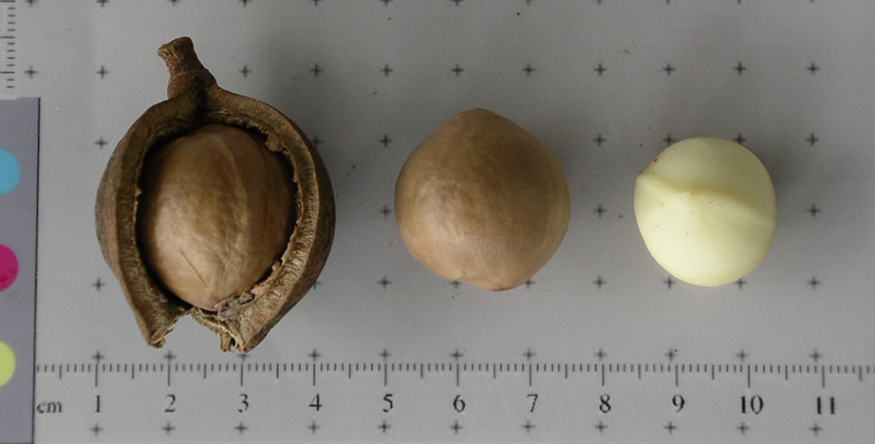
(c)
(b)
(a)
Hình 1.1. Cấu tạo quả mắc ca: (a) vỏ quả, (b) vỏ hạt và (c) phần nhân [17].

Ứng dụng sinh khối mắc ca
Hiện tại, sinh khối mắc ca vẫn chưa được khai thác hết tiềm năng kinh tế khi đa phần chỉ được sử dụng làm nhiên liệu đốt trực tiếp hoặc bị thải bỏ, gây lãng phí nguồn sinh khối dồi dào này [16]. Nhiều xu hướng nghiên cứu đã đề xuất chuyển dịch từ các mục đích sơ cấp như làm phân bón hay nhiên liệu đốt thông thường, sang các ứng dụng vật liệu hoặc năng lượng kỹ thuật cao [18]. Các kết quả thực nghiệm đã chứng minh hiệu quả vượt trội của than sinh học từ vỏ hạt mắc ca trong việc xử lý đa dạng các tác nhân ô nhiễm môi trường. Ứng dụng này bao gồm: hấp phụ khí CO₂ hỗ trợ cho quá trình thu hồi carbon, loại bỏ phẩm màu hữu cơ, các ion kim loại nặng (như: Pb²⁺, Cu²⁺, Zn²⁺,...) và các hợp chất hữu cơ độc hại (như: phenol, kháng sinh,..) khỏi nguồn nước [19], [20], [21]. Điều này khẳng định tiềm năng to lớn và cho thấy giá trị của việc cần được nghiên cứu thêm của than mắc ca trong công nghệ xử lý môi trường, đặc biệt là trong xử lý nước thải và quản lý chất ô nhiễm.

Công nghệ khí hoá
Khí hóa là phương pháp biến đổi nhiệt hoá các nguyên vật liệu rắn giàu carbon (điển hình như: sinh khối, chất thải hữu cơ,...) thông qua các phản ứng oxy hoá không hoàn toàn tại nền nhiệt độ cao để cuối cùng thu được sản phẩm khí [22]. Nền nhiệt độ cao được xác định thường diễn ra trong khoảng nhiệt độ từ 700 đến 1400 ℃ cùng với sự tham gia của các tác nhân khí hóa như không khí, O₂, hơi nước, CO₂ hoặc hỗn hợp của chúng [23]. Sản phẩm khí thu được cuối cùng được xác nhận là nhiên liệu dễ cháy, có giá trị nhiệt lượng cao được gọi là khí tổng hợp. Loại khí tổng hợp này bao gồm chủ yếu là: CO, CO₂, H₂, một lượng nhỏ CH₄ và cùng với một số loại khí khác tùy thuộc vào nguồn nguyên liệu và điều kiện vận hành [22]. Bên cạnh đó, quá trình này cũng tạo ra phụ phẩm rắn là than khí hoá (than sinh học) với những đặc tính và cấu trúc đặc trưng có thể được sử dụng vào nhiều mục đích ứng dụng đa dạng [22].

Quá trình khí hóa sinh khối
Quá trình khí hóa diễn ra qua nhiều giai đoạn nối tiếp nhau, bao gồm: sấy khô (loại bỏ ẩm), nhiệt phân (phân hủy nguyên liệu thành khí, dầu và than cốc), oxy hóa (đốt một phần nguyên liệu để tạo nhiệt) và khí hóa (chuyển hóa than cốc còn lại thành khí dễ cháy) [23]. Mỗi giai đoạn đều đóng vai trò quan trọng, ảnh hưởng trực tiếp đến hiệu suất và thành phần sản phẩm cuối cùng là khí tổng hợp và chất cặn rắn sau khí hóa [23].
Giai đoạn 1: Sấy khô
Sấy khô là giai đoạn đầu tiên xảy ra với mục đích làm giảm độ ẩm có trong nguyên liệu đầu vào. Nhiệt độ của quá trình thường rơi vào khoảng từ 100 đến 200 ℃, không đủ để nhiệt phân vật liệu hay phát sinh phản ứng hoá học nào [24]. Tốc độ sấy khô liên quan chặt chẽ với các yếu tố như diện tích bề mặt riêng, chênh lệch nhiệt độ, lưu lượng dòng khí xung quanh và độ ẩm của nguyên liệu [25]. Do đó để tiết kiệm năng lượng hệ thống, hầu hết các hệ thống khí hóa đều sử dụng sinh khối khô với độ ẩm từ 10–20 %. Quá trình sấy có thể được tóm tắt như sau:
Sinh khối tươi + Nhiệt → sinh khối khô + H₂O (1.1)
Giai đoạn 2: Nhiệt phân
Quá trình nhiệt phân là quá trình đốt nóng sinh khối tại nhiệt độ cao trong điều kiện không có không khí hoặc O₂ (thiếu khí) ở một tỷ lệ xác định [26]. Tại mức nhiệt độ 200 đến 240 ℃ sẽ bắt đầu diễn ra quá trình phân huỷ nguyên liệu. Sau đó, nhiệt phân diễn ra trong khoảng 200–600 °C, nơi các hợp chất hữu cơ dài chuỗi như hemixenluloza, xenluloza và lignin bị bẻ gãy, giải phóng các hợp chất bốc bay. Sản phẩm thu được sau cùng là than sinh học, hắc ín và khí [26]. Các thông số bao gồm nhiệt độ, áp suất, tốc độ gia nhiệt, thời gian lưu, cấu hình của lò khí hoá cũng như các tính chất lý – hoá của nguyên liệu đầu vào có thể ảnh hưởng đến hiệu suất và tính chất của than sinh học như diện tích bề mặt riêng hay độ pH [25]. Quá trình nhiệt phân có thể tóm tắt như sau:
Sinh khối khô → H₂ + CO + CO₂ + CH₄ + H₂O_{(k)} + hắc ín + than sinh học (1.2)
Giai đoạn 3: Đốt cháy
Giai đoạn đốt cháy là quá trình toả nhiệt vùng có nhiệt độ cao từ 700–1500°C, cung cấp nhiệt cho các quá trình còn lại như sấy khô, nhiệt phân và khử [27]. Tại đây, vật liệu carbon và một một số khí nhiệt phân (CO, H₂, CH₄ và C₂–C₃) được trải qua quá trình oxy hoá toàn phần hoặc không toàn phần, tạo ra H₂O, CO₂ và CO. Các yếu tố như nhiệt độ, áp suất và loại tác nhân khí hóa trong giai đoạn này có ảnh hưởng lớn đến loại, chất lượng và hiệu suất khí sinh ra [25]. Các quá phản ứng diễn ra trong quá trình đốt cháy bao gồm:
Oxy hoá carbon không toàn phần:
C_{(rắn)} + $\frac{1}{2}$O_{2 (khí)} → CO_{2(khí)} (1.3)
Oxy hoá carbon toàn phần:
C_{(rắn)} + O_{2 (khí)} → CO_{2(khí)} (1.4)
Oxy hoá khí:
H_{2 (khí)} + $\frac{1}{2}$O_{2 (khí)} → H₂O_{(khí)} (1.5)
CO_{(khí)} + $\frac{1}{2}$O_{2 (khí)} → CO_{2 (khí)} (1.6)
CH_{4 (khí)} + $\frac{1}{2}$O_{2 (khí)} → CO_{(khí)} + 2H_{2 (khí)} (1.7)
Các quá trình oxy hóa pha khí của các chất bốc bay diễn ra nhanh chóng, và tiêu thụ gần như toàn bộ O₂ trước khi tác động đến bề mặt của than. Quá trình này cản trở sự oxy hóa của than theo phương trình (1.3) và (1.4). Than được oxy hóa một phần tạo ra khí CO theo phản ứng (1.3). Ngoài ra, quá trình đốt cháy cũng sinh ra hơi nước, tạo điều kiện cho phản ứng chuyển đổi khí-nước trong giai đoạn khử [27].
Giai đoạn 4: Quá trình khử
Giai đoạn khử là giai đoạn thiết yếu nhất trong quá trình khí hoá. Đây là quá trình thu nhiệt, diễn ra ở nhiệt độ khoảng 800–1100 °C. Khi này than sinh học phản ứng với H₂O, CO₂ và H₂ tạo ra các khí sản phẩm chính như H₂, CO, CO₂, CH₄ cùng lượng nhỏ các hydrocarbon như acetylene và ethylene [27]. Quá trình này thông qua bốn phản ứng chủ yếu: phản ứng Boudouard, phản ứng reforming của than, phản ứng chuyển đổi khí nước và phản ứng metan hóa. Cũng nhờ chính các phản ứng tiêu hao cấu trúc carbon này giúp cho than khí hoá được mở rộng các lỗ mao quản, đạt được diện tích bề mặt riêng lớn hơn loại than nhiệt phân bình thường [27].
Phản ứng Boudouard:
C_{(rắn)} + CO_{2 (khí)} → 2CO_{(khí)} (1.8)
Phản ứng nước - khí:
C + H₂O → CO + H₂ (1.9)
Phản ứng chuyển đổi nước - khí ⇒ khí:
CO + H₂O ↔ CO₂ + H₂ (1.10)
Phản ứng tạo Metan hóa:
C + 2H₂ ↔ CH₄ (1.11)

Ứng dụng sản phẩm sau khí hóa
Sau khi hoàn thành quá trình khí hóa sinh khối, sản phẩm thu được bao gồm hai thành phần chính là khí tổng hợp và vật liệu rắn. Hỗn hợp khí này có giá trị năng lượng cao và được ứng dụng rộng rãi trong nhiều lĩnh vực công nghiệp. Cụ thể, khí tổng hợp được sử dụng làm nhiên liệu cho các quá trình đốt trong lò công nghiệp như lò sản xuất xi măng, lò gạch, và lò luyện kim [28]. Ngoài ra, khí tổng hợp còn được ứng dụng trong quá trình sấy khô, chế biến thực phẩm, và đặc biệt là trong sản xuất điện năng [29]. Khí tổng hợp có thể được sử dụng làm nhiên liệu cùng đốt với than trong các nhà máy nhiệt điện, làm nhiên liệu cho các nhà máy đồng phát nhiệt điện, hoặc làm nguyên liệu cho pin nhiên liệu để sản xuất điện một cách hiệu quả và bền vững.
Về phía vật liệu rắn, than khí hoá là sản phẩm phụ giàu carbon cố định với hàm lượng tro thấp, được thu hồi sau quá trình chuyển hoá nhiệt. Than khí hoá có cấu trúc xốp đặc trưng, với diện tích bề mặt lớn và thể tích lỗ xốp nhỏ, được hình thành do quá trình khí hóa diễn ra ở nhiệt độ cao. Nhờ những đặc tính này, than khí hoá có khả năng hấp phụ cao và được ứng dụng rộng rãi trong việc cải tạo đất, làm phân bón, và xử lý môi trường [30]. Đặc biệt, do tính trơ về mặt hóa học và cấu trúc lỗ xốp phát triển, than sinh học có tiềm năng lớn trong việc hấp phụ các chất ô nhiễm hữu cơ và vô cơ trong môi trường nước và không khí, góp phần giảm thiểu tác động của các chất độc hại đến hệ sinh thái và sức khỏe con người [3].

Tổng quan về vật liệu Oxit sắt từ Fe₃O₄
Trong tự nhiên, sắt hiếm khi ở dạng đơn chất mà thường tồn tại bền vững dưới dạng các hợp chất oxit, hydroxit hoặc oxit-hydroxit [31]. Trong số khoảng 16 oxit sắt đã được xác định như Goethite, Hematite,… một nhóm nhỏ được phân loại riêng là oxit sắt từ đã thu hút sự quan tâm đặc biệt của các nhà khoa học nhờ khả năng hưởng ứng mạnh mẽ dưới từ trường ngoài, với hai đại diện tiêu biểu nhất của nhóm vật liệu này là Magnetite (Fe₃O₄) và Maghemite ($γ$-Fe₂O₃) [32]. Trong đó Magnetite (Fe₃O₄) là vật liệu được tập trung nghiên cứu trong đồ án này nhờ sở hữu từ độ bão hoà cao hơn cả và khả năng thể hiện tính siêu thuận từ ở kích thước nano, giúp tạo tiền đề vững chắc cho việc phát triển các vật liệu hấp phụ có khả năng thu hồi dễ dàng bằng từ trường [33], [32].

Khái niệm và cơ chế của hiện tượng siêu thuận từ
Siêu thuận từ là một trạng thái từ tính đặc thù chỉ xuất hiện khi kích thước của các vật liệu sắt từ hay ferim từ giảm xuống dưới một giới hạn tới hạn (thường trong khoảng dưới 30 nm), khiến cấu trúc vật liệu chuyển từ trạng thái đa domen sang trạng thái đơn domen [31]. Ở trạng thái này, năng lượng rào cản dị hướng từ của hạt trở nên nhỏ hơn hoặc tương đương với năng lượng dao động nhiệt của môi trường, dẫn đến việc các mô men từ bên trong hạt bị thăng giáng nhiệt làm quay ngẫu nhiên liên tục [34].
Hệ quả vật lý quan trọng nhất của hiện tượng này là khi không có từ trường ngoài, tổng mô men từ trung bình của hệ bị triệt tiêu, làm cho vật liệu có độ từ dư ($M_{r}$) và lực kháng từ ($H_{c}$) xấp xỉ gần bằng 0 [35]. Tuy nhiên, điểm khác biệt với vật liệu thuận từ thông thường nằm ở chỗ: vật liệu siêu thuận từ lại sở hữu độ cảm từ cực lớn và từ độ bão hòa ($M_{s}$) cao khi tác dụng của từ trường ngoài. Chính đặc tính đặc thù này cho phép các hạt Fe₃O₄ phân tán ổn định trong dung dịch (không bị kết tụ do lực từ dư) nhưng vẫn dễ dàng được thu hồi nhanh chóng bằng phương pháp từ tính [36].

Ứng dụng vật liệu Fe₃O₄
Trong lĩnh vực xử lý môi trường, hạt oxit sắt từ Fe₃O₄ đã được chứng minh qua nhiều nghiên cứu thực nghiệm với các kết quả khả quan. Đối với xử lý kim loại nặng, nghiên cứu của Nassar (2010) đã chỉ ra rằng các hạt sắt từ Fe₃O₄ có khả năng loại bỏ chì ($Pb^{2+}$) cực nhanh với hiệu suất lên tới 98% chỉ trong vòng 15 phút nhờ có diện tích bề mặt riêng lớn giúp quá trình tạo phức bề mặt diễn ra nhanh chóng [37]. Bên cạnh đó, vật liệu này cũng thể hiện năng lực xử lý vượt trội đối với các hợp chất hữu cơ bền vững. Điển hình như công bố của Shariati và cộng sự (2011) cho thấy hạt Fe₃O₄ có dung lượng hấp phụ cực đại đối với phẩm màu Safranin O đạt mức ấn tượng là 135 mg/g thông qua cơ chế tạo phức tương tự [38]. Những kết quả thực nghiệm này là minh chứng rõ ràng nhất cho khả năng tương tác bề mặt mạnh mẽ của vật liệu, tạo tiền đề vững chắc cho việc ứng dụng trong xử lý đa ô nhiễm.
Ngoài ra, nhờ kích thước hạt ưu việt và tính tương thích sinh học cao, vật liệu này đã chứng minh tiềm năng to lớn trong lĩnh vực y sinh, điển hình qua nghiên cứu sử dụng làm hệ thống dẫn truyền thuốc [31]. Thành công này là cơ sở vững chắc gián tiếp khẳng định độ an toàn của vật liệu, đảm bảo không phát sinh độc tố thứ cấp khi ứng dụng vào xử lý môi trường nước.
Tuy nhiên, giá trị độc đáo của Fe₃O₄ nằm ở khả năng đáp ứng mạnh với từ trường ngoài. Đặc tính này cho phép vật liệu được thu hồi và tách khỏi pha lỏng một cách nhanh chóng bằng từ trường ngoài, giải quyết triệt để bài toán tách pha rắn – lỏng vốn là trở ngại lớn trong các quy trình xử lý nước truyền thống [11]. Mặc dù vậy, hạn chế của các hạt Fe₃O₄ nguyên chất là xu hướng dễ bị oxy hóa và kết tụ do năng lượng bề mặt cao. Chính vì vậy, trong thực tế, chúng thường đóng vai trò là tác nhân từ tính cốt lõi để phát triển các hệ vật liệu composite bền vững và hiệu quả hơn.

Vật liệu composite than từ tính
Vật liệu composite là vật liệu được tổng hợp từ hai hoặc nhiều vật liệu cấu thành có các đặc tính vật lý hoặc hóa học khác nhau và vẫn có sự phân bố rõ ràng trong cấu trúc chung [11]. Thông thường, vật liệu composite mang những ưu điểm đặc trưng của các vật liệu thành phần, từ đó thể hiện được sự ưu việt vượt trội so với các loại vật liệu một thành phần [36].
Áp dụng vào ý nghĩa đồ án, ta thấy: than khí hoá từ vỏ mắc ca (hoặc các loại than hoạt hoá nói chung) tuy có ưu thế vượt trội về diện tích bề mặt và cấu trúc xốp phát triển, nhưng lại gặp trở ngại lớn trong quy trình xử lý thực tế do khó thu hồi, dễ gây tắc nghẽn hoặc ô nhiễm thứ cấp [11]. Ngược lại, các hạt Fe₃O₄ tuy dễ dàng tách khỏi dung dịch nhờ từ tính nhưng lại kém bền vững do xu hướng kết tụ cao bởi năng lượng bề mặt lớn [8]. Như vậy, thông qua việc tổng hợp composite, các nhược điểm trên được giải quyết triệt để nhờ hiệu ứng cộng hưởng: than sinh học đóng vai trò chất nền phân tán giúp ổn định kích thước và ngăn cho các hạt Fe₃O₄ không bị vón cục [11]. Bên cạnh đó, Fe₃O₄ tích hợp tính chất từ lên bề mặt than, cho phép thu hồi vật liệu dễ dàng bằng từ trường ngoài, cuối cùng tạo ra một thế hệ vật liệu hấp phụ mới vừa hiệu quả vừa tiện dụng [11].

Phương pháp tổng hợp composite than từ tính
Hiện nay, có nhiều phương pháp để tích hợp tính từ vào cấu trúc than sinh học. Tùy thuộc vào quy trình đưa tác nhân sắt vào trước hay sau quá trình nhiệt phân, các phương pháp được chia thành hai nhóm chính: tiền xử lý và từ hóa sau. Đối với nguồn nguyên liệu là than thương mại hoặc than khí hóa đã có sẵn, phương pháp từ hóa sau (đồng kết tủa, tẩm ướt, thủy nhiệt) là lựa chọn tối ưu và phổ biến nhất [11]. Dựa trên sự so sánh và đánh giá ưu nhược điểm của các kỹ thuật tổng hợp với nhau được trình bày tại Bảng 1.1, phương pháp đồng kết tủa được xác định là lựa chọn phù hợp nhất với mục tiêu và điều kiện thực hiện của đồ án [11]. Do đó, đồ án sẽ tập trung đi sâu vào phân tích và áp dụng phương pháp đồng kết tủa.
Bảng 1.1. So sánh các phương pháp tổng hợp composite
 | Phương pháp Đồng kết tủa | Phương pháp Thủy nhiệt | Phương pháp Tẩm & Nung
Nguyên lý | Kết tủa Fe²⁺/ Fe3⁺ lên bề mặt than có sẵn tại nhiệt độ tối ưu khoảng 80 °C. | Phản ứng tạo mầm tinh thể trong bình chịu nhiệt áp suất ở nhiệt độ cao (150 – 250 °C). | Trộn tiền chất sắt với sinh khối/than rồi nung ở nhiệt độ rất cao (500 – 900 °C) trong khí trơ.
Ưu điểm | - Quy trình đơn giản, thiết bị rẻ tiền.  - Thực hiện ở nhiệt độ thấp.  - Dễ dàng mở rộng quy mô sản xuất.  - Giàu nhóm chức bề mặt do nhiệt độ không đủ cao để phá huỷ các nhóm chức trên than. | - Hạt Fe₃O₄ tạo thành có độ tinh khiết và độ kết tinh cực cao.  - Kiểm soát tốt hình thái hạt (hình cầu, lập phương...).  - Từ tính mạnh với giá trị M_{s} cao nhất trong cả ba phương pháp. | - Liên kết giữa sắt và khung carbon rất bền vững.  - Vật liệu ổn định, ít bị rò rỉ sắt trong môi trường axit.
Nhược điểm | - Kích thước hạt Fe₃O₄ có thể không đồng đều.  - Nếu nồng độ sắt quá cao dễ gây bít tắc lỗ xốp than.  - Độ bền liên kết kém hơn phương pháp nung. | - Khó theo dõi quá trình phản ứng bên trong.  - Chi phí thiết bị cao.  - Năng suất thấp do chỉ có thể làm theo mẻ nhỏ. | - Tiêu tốn năng lượng (do nung nhiệt độ cao).  - Có thể làm sụt giảm diện tích bề mặt riêng của than do thiêu kết.  - Quy trình phức tạp (nhiều bước).

Cơ chế quy trình tổng hợp đồng kết tủa
Bản chất của quá trình này là phản ứng thủy phân hỗn hợp muối sắt hóa trị II (Fe²⁺) và hóa trị III (Fe³⁺) theo tỷ lệ mol 1:2 trong môi trường kiềm (pH từ 9 đến 11). Dưới tác dụng của tác nhân kết tủa (thường là NaOH hoặc NH₄OH), các hạt oxit sắt từ Fe₃O₄ được hình thành theo phương trình phản ứng sau:
Fe²⁺ + 2Fe³⁺ + 8OH– $→$ Fe₃O₄$↓$ + 4H₂O (1.11)
Điểm mấu chốt khi tổng hợp composite trên nền than sinh học là vai trò của các nhóm chức bề mặt (như carboxyl, hydroxyl). Trong hệ dung dịch, các ion sắt sẽ bị hấp phụ và tạo phức trên bề mặt than khí hóa. Khi thêm kiềm, các vị trí này đóng vai trò là tâm mầm để các tinh thể Fe₃O₄ phát triển và bám chặt vào mạng lưới carbon [39]. Để đảm bảo độ tinh khiết của pha từ tính và hạn chế sự oxy hóa của Fe²⁺ thành Fe³⁺ (tạo ra sản phẩm phụ không từ tính như $α$-Fe₂O₃ hay $γ$-FeOOH), quá trình phản ứng bắt buộc phải được thực hiện trong môi trường khí trơ (sục khí N₂ hoặc Ar) và khuấy trộn mạnh [32].

Ứng dụng composite
Nhờ tính chất lai từ hai thành phần vật liệu, composite đã có ứng dụng rất tốt trong việc xử lý đa dạng các chất ô nhiễm, với những số liệu nghiên cứu rất khả quan.
Đối với các ion kim loại nặng, sự phân tán của các hạt Fe₃O₄ đóng vai trò cốt lõi trong việc cung cấp nhóm chức, thúc đẩy quá trình trao đổi ion và tạo phức bề mặt. Hiệu quả này được minh chứng cụ thể qua khả năng hấp phụ kẽm (Zn²⁺) đạt 22,73 mg/g, hay hiệu suất loại bỏ Cadmium vượt trội trên vật liệu nền sắt từ với dung lượng hấp phụ cực đại là 454,5 mg/g [9], [40].
Không chỉ dừng lại ở các chất vô cơ, vật liệu này còn thể hiện tiềm năng to lớn trong việc xử lý các hợp chất hữu cơ phức tạp. Theo nghiên cứu của Yi và cộng sự (2021) về than sinh học từ tính nguồn gốc rơm rạ, vật liệu đã xử lý thành công phẩm màu Crystal Violet với dung lượng 111,48 mg/g thông qua cơ chế tương tác tĩnh điện và liên kết $π-π$ [41]. Ngoài ra, các dòng composite từ tính biến tính từ bã trà cũng được ghi nhận hiệu suất loại bỏ kháng sinh Ciprofloxacin đạt trên 95% nhờ quá trình tạo phức, khẳng định tiềm năng ứng dụng rộng rãi của vật liệu đối với cả nhóm phẩm màu và dược phẩm [42].

VẬT LIỆU VÀ PHƯƠNG PHÁP

Nguyên liệu và hoá chất
Vỏ hạt mắc ca cứng được thu thập từ huyện Krông Năng, tỉnh Đắk Lắk, Việt Nam. Vật liệu sau khi thu gom được đem đi sàng lọc, rửa sạch, xử lý sấy khô ở 100 ℃ trong ít nhất 8 giờ để loại bỏ tạp chất và độ ẩm, đảm bảo tính đồng nhất của vật liệu.
Kháng sinh Tetracycline (chai 25g, hãng Macklin, số hiệu Cas 60-54-8) cùng hoá chất khác được sử dụng trong nghiên cứu được liệt kê trong Bảng 2.1, đều đã được kiểm định nguồn gốc, chất lượng và đã đạt tiêu chuẩn để sử dụng và phân tích trong quy mô phòng thí nghiệm. Được lấy từ Phòng thí nghiệm liên kết quốc tế và năng lượng sạch và phát triển bền vững tại trường Đại học Khoa học và Công nghệ Hà Nội.
Bảng 2.1. Hoá chất sử dụng
Công thức hóa học | Tên | Hãng
FeCl₃·6H₂O | Iron (III) Chloride Hexahydrate | Xilong
FeCl₂·4H₂O | Iron (II) Chloride Tetrahydrate | Xilong
HCl | Hydrochloric acid (37%) | Merck
NH₄OH | Ammonium hydroxide | Xilong
NaCl | Sodium chloride (≥ 99,5%) | Xilong
NaOH | Natri hydroxit (≥ 99,5%) | Xilong

Quy trình tổng hợp vật liệu hấp phụ

Tổng hợp than khí hoá mắc ca
Do vỏ hạt mắc ca chứa một lượng lớn dầu nên khi khí hoá sẽ sản sinh hắc ín, gây ảnh hưởng tới hệ thống khí hoá. Vì vậy để sản xuất một số lượng lớn, quá trình sẽ được chia thành 2 giai đoạn riêng biệt là nhiệt phân và khí hoá.
Trong quá trình nhiệt phân, vỏ hạt mắc ca cứng trước tiên được xử lý nhiệt bằng lò Nabertherm có cấu trúc trong Hình 2.1 để loại bỏ tạp chất cũng như tăng hàm lượng carbon cố định. Chuẩn bị khoảng 500 g vỏ hạt mắc ca được cho vào hộp thép kín được bơm đầy khí N₂ với tốc độ dòng 3 L/phút rồi cho vào lò nung Nabertherm LT 3/1. Vật liệu được nung trong lò tại nhiệt độ 600 ℃ trong 1 giờ, trong quá trình đều đặn bơm dòng khí N₂ (3 L/phút) để ngăn chặn hiện tượng cháy.
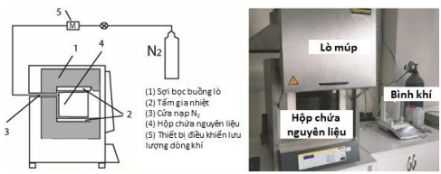
Hình 2.1. Hệ thống lò nhiệt phân Nabertherm LT 3/1: (a) Mô hình sơ đồ và (b) ảnh thực tế.
Tiếp theo, than sinh học được khí hóa bằng hệ thống phân tích nhiệt trọng lượng được mô tả trong hình 2.1. Đây là một lò phản ứng hoạt hoá vật lý được sử dụng tại trường Đại học Khoa học và Công nghệ với cấu tạo được thể hiện qua Hình 2.2 [4]. Vật liệu được đưa vào hệ thống với quy trình khí hoá được thực hiện tại nhiệt độ 850 °C trong một hỗn hợp khí xúc tác bao gồm CO₂ có tốc độ dòng 300 L/giờ, H₂O với lưu lượng 9 kg/giờ và còn lại là N₂ là 3 L/phút (được bơm xuyên suốt quá trình khí hoá và sau khi khí hoá để không xảy ra hiện tượng cháy). Mỗi thí nghiệm sử dụng khoảng 10g than sinh học và thời gian khí hóa là 1000 giây. Sau khi khí hoá xong, vật liệu ngay lập tức được nhúng vào nước để không bị cháy, đem sấy khô, cân, nghiền và bảo quản ở nhiệt độ phòng. Thu được vật liệu than khí hoá mắc ca, ký hiệu tên vật liệu là MGC.
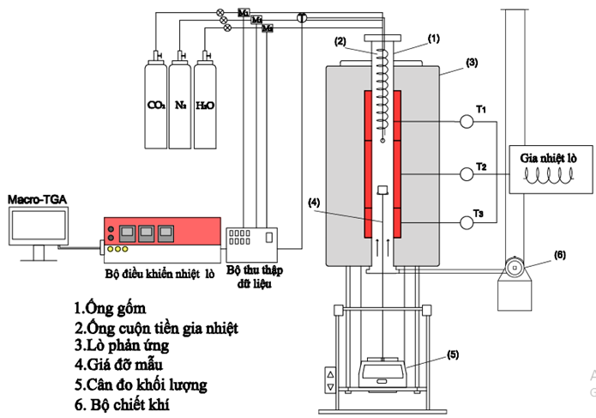
Hình 2.2. Hệ thống phân tích nhiệt trọng lượng được sử dụng trong nghiên cứu.

Tổng hợp vật liệu Composite MGC/Fe₃O₄
Vật liệu Composite MGC/Fe₃O₄ được tổng hợp thông qua phương pháp đồng kết tủa hoá học với tỷ lệ khối lượng đầu vào than khí hoá mắc ca và lượng Fe₃O₄ được tính toán sinh ra trong quá trình đầu vào là 1:1. Quy trình tổng hợp được thể hiện qua các bước tóm tắt trong sơ đồ Hình 2.3.
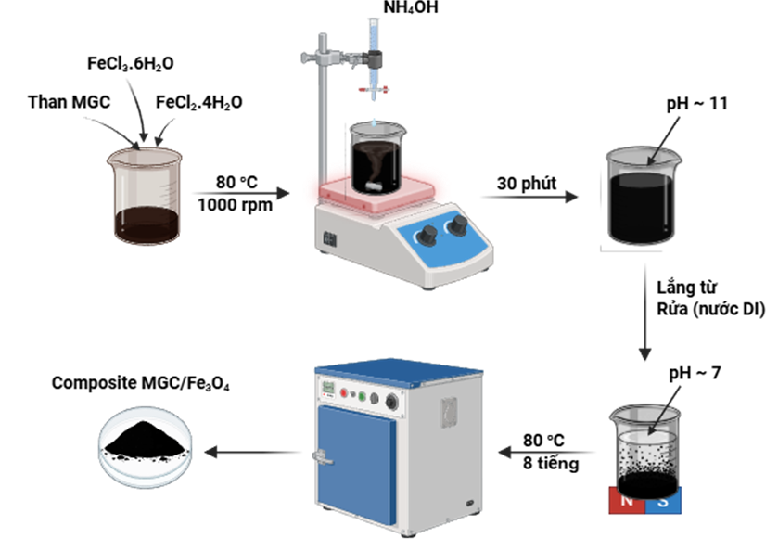
Hình 2.3. Quá trình tổng hợp composite MGC/Fe3O₄. (Nguồn: Hình ảnh được tạo bởi Biorender.com)
Hoà tan 0,20 g tinh thể FeCl₂·4H₂O và 0,54 g tinh thể FeCl₃·6H₂O với 10 mL nước khử ion (DI) trong cốc becher 100mL. Tỷ lệ khối lượng sắt này là tương ứng với tỷ lệ mol Fe²⁺:Fe³⁺ = 1:2. Khuấy tan hỗn hợp trong thời gian ngắn rồi cho 0,74 g MGC phân tán đều vào dung dịch muối sắt. Môi trường phản ứng được bảo vệ bằng việc sục khí nitơ (N₂) vào dung dịch trước và trong suốt quá trình chuẩn bị và phản ứng nhằm ngăn chặn sự oxy hóa ion Fe²⁺ nhạy cảm, đảm bảo sự hình thành tinh khiết của pha Fe₃O₄ có từ tính. Tiếp theo, chuẩn bị 20 mL dung dịch NH₄OH được nhỏ từ từ (tốc độ nhỏ 1-2 mL/phút) vào hỗn hợp. Việc nhỏ chậm dung dịch NH₃ giúp kiểm soát và đạt được giá trị pH mong muốn trong khoảng 10–11 xuyên suốt quá trình tổng hợp. Ở pH kiềm cao này, các ion Fe²⁺ và Fe³⁺ đồng thời kết tủa dưới dạng hydroxit và nhanh chóng chuyển hóa thành các hạt Fe₃O₄ ngay trên bề mặt và trong các lỗ xốp của than khí hoá mắc ca [39]. Hỗn hợp phản ứng sau đó được duy trì ở nhiệt độ cao 78–80°C (sử dụng nồi cách thuỷ để ổn định nhiệt độ) và tiếp tục khuấy mạnh ở tốc độ 1000 vòng/phút để các hạt tinh thể oxit sắt không bị kết tủa mà được phân tán đều [32]. Sau tổng thời gian khoảng 30 phút, dừng việc khuấy và hỗn hợp để nguội về nhiệt độ phòng. Nhờ tính chất từ của Fe₃O₄, sản phẩm composite từ tính được tách ra khỏi dung dịch nước một cách hiệu quả bằng cách sử dụng một nam châm mạnh đặt bên ngoài thành bình. Vật liệu thu được sau tách từ được rửa lặp đi lặp lại nhiều lần bằng nước DI cho đến khi nước rửa đạt giá trị pH trung tính (~7). Cuối cùng, vật liệu composite ướt được thu lại, sấy khô trong 8 giờ rồi bảo quản trong túi zip. Ký hiệu tên vật liệu: MGC/Fe₃O₄.
Để tổng hợp Fe₃O₄, quá trình được lặp lại tương tự nhưng không bỏ than MGC vào. Vật liệu thu được được sử dụng để đối chiếu so sánh với composite thu được. Ký hiệu tên vật liệu: Fe₃O₄.

Phương pháp phân tích đặc trưng, tính chất của vật liệu
Phương pháp phổ hồng ngoại FTIR
Để xác định các nhóm chức và liên kết hóa học có trong vật liệu, nghiên cứu sử dụng phương pháp phổ hồng ngoại FTIR. Cơ sở của phương pháp này dựa trên hiện tượng hấp thụ cộng hưởng năng lượng: khi chiếu chùm tia hồng ngoại biến thiên liên tục vào mẫu, các phân tử sẽ hấp thụ chọn lọc những bước sóng có năng lượng tương thích với dao động riêng (hóa trị hoặc biến dạng) của các liên kết, từ đó tạo ra phổ hấp thụ đặc trưng cho cấu trúc phân tử [68]. Kết quả phân tích phổ FTIR không chỉ giúp định danh các nhóm chức hữu cơ trên bề mặt than sinh học mà còn xác nhận sự hình thành các liên kết vô cơ quan trọng (như Fe–O), qua đó đánh giá hiệu quả của quá trình biến tính bề mặt
Về quy trình chuẩn bị mẫu rắn, kỹ thuật viên nén KBr được áp dụng để đảm bảo độ truyền qua của tín hiệu. Mẫu phân tích (khoảng 1 mg) được nghiền mịn cùng với chất nền KBr (100 – 200 mg) theo tỷ lệ thích hợp, sau khi sấy khô sẽ được ép thủy lực áp suất cao để tạo thành viên nén trong suốt có độ dày 1–2 mm và đường kính khoảng 10 mm. Vì KBr không hấp thụ bức xạ trong vùng 1,5 x 104 m đến 2,5 x 104 m cho nên bằng phương pháp này có thể chụp phổ toàn phần của mẫu chất [68].
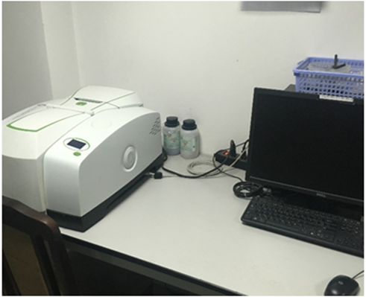
Hình 2.4. Thiết bị Frontier.
Vật liệu được phân tích các nhóm chức hóa học bề mặt trên thiết bị Frontier (hãng PerkinElmer, xuất xứ Anh) tại Viện kỹ thuật nhiệt đới của Viện Kỹ thuật Nhiệt đới của Viện Hàn lâm Khoa học và Công nghệ Việt Nam. Quá trình quét phổ được thực hiện trong vùng số sóng từ 4000 cm⁻¹ đến 400 cm⁻¹ với độ phân giải cao, đảm bảo ghi nhận đầy đủ các dải hấp thụ đặc trưng cho cả thành phần hữu cơ và vô cơ trong vật liệu composite.
Phương pháp kính hiển vi điện tử quét
Để khảo sát đặc tính bề mặt mẫu, kỹ thuật Kính hiển vi điện tử quét (SEM) được sử dụng nhờ khả năng quét chùm electron năng lượng cao lên vật thể rắn [69]. Quá trình này kích thích sự phát xạ của các tín hiệu đặc trưng (electron thứ cấp, electron tán xạ ngược), đóng vai trò là nguồn dữ liệu đầu vào để dựng lại hình ảnh bề mặt.
Tuy độ phân giải của SEM có phần hạn chế so với TEM do ảnh hưởng của quang sai và kích thước chùm tia, nhưng đây vẫn là công cụ tối ưu để đánh giá cấu trúc vĩ mô. Điểm mạnh cốt lõi của SEM nằm ở độ sâu trường ảnh lớn, giúp cung cấp cái nhìn chi tiết và trực quan về cấu trúc không gian ba chiều, bao gồm độ gồ ghề và hệ thống lỗ xốp trên bề mặt vật liệu [69].
Vật liệu được phân tích hình thái và cấu trúc hóa học bởi phương pháp kính hiển vi điện tử quét trên thiết bị Hitachi S-4800 tại Viện Kỹ thuật Nhiệt đới của Viện Hàn lâm Khoa học và Công nghệ Việt Nam.
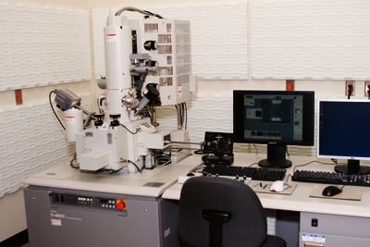
Hình 2.5. Máy Hitachi S-4800.

Phương pháp đo diện tích bề mặt vật liệu (BET)
Phương pháp hấp phụ và giải hấp nitơ BET là kỹ thuật phổ biến để xác định diện tích bề mặt riêng, thể tích lỗ rỗng và phân bố lỗ trống của vật liệu rắn, đặc biệt là các vật liệu xốp than hoạt tính, silica, zeolite hoặc vật liệu nano [70].
Phương pháp này dựa trên lý thuyết BET (Brunauer-Emmett-Teller), mở rộng từ mô hình hấp phụ đơn lớp của Langmuir sang hấp phụ đa lớp. Trong thực nghiệm, nitơ (N₂) được sử dụng làm khí hấp phụ ở nhiệt độ cực thấp (thường là –196°C, tức nhiệt độ của nitơ lỏng). Nitơ sẽ hấp phụ lên bề mặt vật liệu theo các lớp, bắt đầu từ lớp đơn đến đa lớp [71].
Mẫu vật liệu được làm sạch trước bằng cách hút chân không hoặc nung nhẹ để loại bỏ khí đã hấp phụ. Sau đó, khí nitơ được dẫn vào và lượng khí hấp phụ tại các áp suất tương đối khác nhau được đo lại để xây dựng đường đẳng nhiệt hấp phụ. Từ dữ liệu này, phương trình BET được sử dụng để tính diện tích bề mặt riêng. Phương trình BET tiêu chuẩn được viết dưới dạng:
$\frac{1}{V\left(\frac{P_{0}}{P}-1\right)}=\frac{C-1}{V_{m}C}⋅\frac{P}{P_{0}}+\frac{1}{V_{m}C}$ [72] (2.1)
Biến đổi phương trình ta được :
$V=\frac{v_{m}Cx}{{\left(1-x\right)}_{.}\left(1-x+Cx\right)}$ (2.2)
Trong đó :
- x = P/P₀ (áp suất tương đối)
- C là hằng số Brunauer–Emmett–Teller
- V là thể tích khí bị hấp phụ trong điều kiện áp suất P (m³)
- V_{m} là thể tích của lớp hấp phụ đơn phân tử tính cho 1 g chất rắn trong điều kiện tiêu chuẩn. V_{m} có giá trị gần đúng tương ứng với trục hoành của đường đẳng nhiệt hấp phụ trong khoảng P/P₀ từ 0,05–0,3.
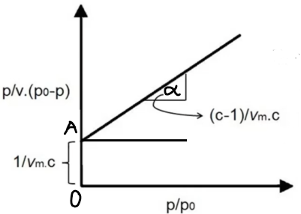
Hình 2.6. Đồ thị BET xác định diện tích bề mặt riêng.

Khi xây dựng biểu đồ biểu diễn mối quan hệ giữa P/[V.(P₀ – P)] phụ thuộc P/P₀ ta thu được một đoạn thẳng trong khoảng áp suất tương đối từ 0,05 đến 0,3. Độ dốc (tan α) và tung độ giao với trục tung của đoạn thẳng này cho phép xác định thể tích lớp hấp phụ đơn phân tử V_{m} và hằng số C trong phương trình BET.
Bề mặt riêng xác định theo phương pháp BET là tích của số phân tử bị hấp phụ và tiết diện ngang của một phân tử chiếm chỗ trên bề mặt vật rắn. Trong thực tế, khí nitơ (N₂) thường được sử dụng ở nhiệt độ 77 K, với diện tích tiết diện ngang của mỗi phân tử N₂ là 0,162 nm². Khi thể tích lớp hấp phụ đơn phân tử V_{m} ​ được biểu diễn bằng đơn vị cm³/g và diện tích bề mặt riêng S_{BET ​} tính bằng m²/g, công thức tính diện tích bề mặt BET được biểu diễn như sau:​
S_{BET} = 4.35 $×$ V_{m} (2.3)
Trong đó, hệ số 4,35 được xác định từ các hằng số vật lý và diện tích tiết diện ngang của phân tử nitơ. Mẫu vật liệu BC-1 và BC-2 được đo đẳng nhiệt hấp phụ N₂ trên máy đo diện tích bề mặt và vi mô Micromeritics ASAP 2060 tại phòng thí nghiệm Năng lượng sạch và phát triển bền vững tại Đại học Khoa học và Công nghệ Hà Nội.
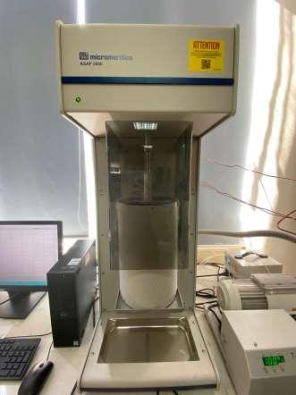
Hình 2.7. Máy Asap 2060 micromeritics.
Phương pháp phân tích cấu trúc mao quản và phân bổ rỗng xốp
Phương pháp Barrett-Joyner-Halenda (BJH) là công cụ dùng để tính toán thể tích và phân bố kích thước mao quản trung bình đến lớn từ đường đẳng nhiệt hấp phụ, dựa trên phương trình Kelvin để mô tả mối quan hệ giữa đường kính mao quản và áp suất ngưng tụ. [73]
Trong quá trình phân tích, áp suất N₂ được tăng dần để đo thể tích hấp phụ trong vùng hấp phụ đa lớp; tại áp suất tương đối cao, xảy ra hiện tượng ngưng tụ mao dẫn, lấp đầy mao quản bằng N₂ lỏng. Khi giảm áp suất, quá trình giải hấp phụ diễn ra. Sự không trùng khít giữa hai đường cong hấp phụ và giải hấp là hiện tượng trễ mao quản. Phân bố kích thước mao quản (2–50 nm) được xác định từ đường đẳng nhiệt giải hấp.
Phương pháp t-plot được sử dụng để khảo sát cấu trúc vi mao quản (kích thước < 2 nm) trong vật liệu rỗng xốp. Phương pháp này dựa trên phân tích đoạn tuyến tính đầu của đường đẳng nhiệt hấp phụ để nhận diện quá trình lấp đầy vi mao quản, nơi xảy ra tương tác hấp phụ mạnh do diện tích bề mặt lớn trên thể tích nhỏ [74]. Biểu đồ t-plot giúp tách biệt hấp phụ trên bề mặt ngoài (tuân theo mô hình BET) với hấp phụ bên trong vi mao quản, vốn có đặc điểm lệch khỏi mô hình do không gian giới hạn cản trở sự tiếp cận của phân tử khí.
Phương pháp khảo sát tính chất từ
Để khảo sát các đặc trưng từ tính của vật liệu, nghiên cứu sử dụng hệ đo Từ kế mẫu rung (Vibrating Sample Magnetometer – VSM) vận hành dựa trên nguyên lý của định luật cảm ứng điện từ Faraday (Hình 2.8). Cơ chế cơ bản của phương pháp này là việc chuyển đổi dao động cơ học của mẫu vật mang từ tính thành tín hiệu điện [75].
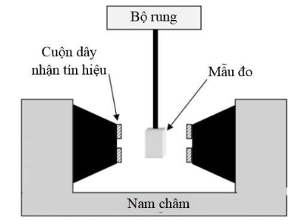
Hình 2.8. Phương pháp đo từ kế mẫu rung.
Cụ thể, mẫu đo được cố định trên một thanh truyền động rung và đặt trong từ trường của nam châm điện, nằm giữa hệ thống các cuộn dây thu tín hiệu. Khi mẫu thực hiện dao động, sự biến thiên từ thông qua diện tích mạch vòng sẽ sinh ra trong các cuộn dây (được quấn ngược chiều và mắc nối tiếp) một suất điện động cảm ứng $ε$. Giá trị của suất điện động này tỷ lệ thuận với mô-men từ M của mẫu, cho phép định lượng chính xác từ độ của vật liệu thông qua biểu đồ đường cong từ trễ thể hiện sự phụ thuộc giá trị từ độ M và cường độ từ trường H [75].
Phương pháp phổ UV-Vis
Phổ tử ngoại và khả kiến (UV-Vis) là một phương pháp phân tích được sử dụng rộng rãi để đo lường sự tương tác giữa các bức xạ điện từ trong vùng ánh sángtử ngoại và vùng ánh sáng khả kiến với các loại chất hấp thụ như nguyên tử, phân tử hoặc ion [76].
Khi bức xạ tử ngoại và khả kiến chiếu lên một bề mặt, bề mặt vật liệu có thể phản xạ, khuếch tán, hấp thụ, hoặc phát sáng dưới dạng huỳnh quang, lân quang hay hiệu ứng Raman. Khi tần số bức xạ khớp với hiệu năng giữa hai mức năng lượng, xảy ra cộng hưởng kích thích làm thay đổi phân bố điện tử. Hiện tượng này được giải thích theo mô hình Bohr.
ΔE = E₂ – E₁ = hv với hv = hc/λ (2.4)
Trong đó :
- E₁ và E₂ là năng lượng ban đầu và năng lượng cuối.
- h là hằng số Planck (6,62.10⁻³⁴ J.s).
- c là vận tốc ánh sáng trong chân không (2,99.10⁸ m/s).
- v là tần số và λ là bước sóng (nm)
Khi phân tử hấp thụ một phần nguồn năng lượng bức xạ chiếu tới chúng sẽ tồn tại ở trạng thái kích thích và nhảy lên mức năng lượng cao hơn, trạng thái này không ổn định và trở lại trạng thái cân bằng ban đầu. Để đo khả năng hấp thụ bức xạ của một vật, Lambert và Beer đã đưa ra phương trình mối liên hệ giữa cường độ hấp thụ và độ dày của bề mặt hấp thụ [77], được biểu diễn bằng phương trình sau :
A = ε.l.c (2.5)
Trong đó:
- A là độ hấp thụ.
  - ε là hệ số hấp thụ phân tử (cm² /mol), là đại lượng phụ thuộc vào bản chất của chất hấp thụ.
- l là bề dày của dung dịch hay cuvet (cm).
- C là nồng độ dung dịch (mol/l).
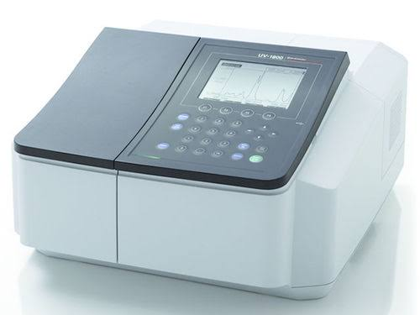
Hình 2.9. Máy quang phổ UV-Vis 1800 Shimadzu.
Giá trị độ hấp thụ A được xác định bằng máy quang phổ UV-Vis , từ giá trị A có thể xác định được nồng độ C của dung dịch. Thực nghiệm các mẫu thí nghiệm được đo UV-Vis bằng máy đo UV-Vis 1800 Shimadzu tại phòng thí nghiệm Nước - Môi trường và Hải dương học, trường đại học Khoa học và Công nghệ Hà Nội.
Xác định pH_{pzc} của vật liệu
Điểm đẳng điện (pH_{pzc}) là giá trị pH tại đó bề mặt chất hấp phụ mang điện tích trung hòa, không thiên về điện tích dương hay âm. Việc biết pH_{pzc} giúp điều chỉnh pH tối ưu cho quá trình hấp phụ, nâng cao hiệu quả trong xử lý nước thải, phát triển vật liệu mới và các ứng dụng công nghiệp khác.
Việc xác định điểm đẳng điện (pH_{pzc}) được thực hiện bằng cách đo pH của một loạt dung dịch đệm trước và sau khi cân bằng với chất hấp phụ. Trong khuôn khổ của đồ án, điểm điện được đưa ra như sau: 20 mL dung dịch đệm NaCl 0,1 M được chuẩn bị với các giá trị pH khác nhau (2, 4, 6, 8, 10 và 12), điều chỉnh bằng NaOH 0,01 M hoặc HCl 0,01 M. Mỗi dung dịch được trộn với 0,05 g vật liệu composite MGC/Fe₃O₄; các hỗn hợp này được khuấy ở tốc độ 110 vòng/phút trong 2 giờ. Sau đó, ghi lại giá pH cuối cùng (pH_{f}) của mỗi dung dịch bằng máy đo pH Hanna HI98194.
Độ thay đổi pH (ΔpH) được tính theo công thức:
∆pH = pH_{f} – pH_{i} (2.6)
Trong đó, pH_{i} là pH ban đầu của dung dịch đệm, và pH_{f} là pH cuối cùng sau khi cân bằng với chất hấp phụ.
Để xác định pHpzc, đồ thị biểu diễn mối quan hệ giữa độ thay đổi (ΔpH) theo pH ban đầu (pH_{i}). Khi này điểm pH đẳng điện chính là giao điểm mà đường cong đồ thị đi qua trục hoành. Tại pH này, bề mặt chất hấp phụ mang điện tích trung hòa, khi đó bề mặt chất hấp phụ không ưu tiên hấp phụ ion dương hay ion âm, tức là điện tích bề mặt đã được cân bằng.

KẾT QUẢ VÀ THẢO LUẬN

Đánh giá và phân tích đặc tính cấu trúc và tính chất từ của vật liệu

Kết quả phân tích phổ FTIR
Hình 3.1 là kết quả phổ FTIR của vật liệu than MGC, Fe₃O₄ và MGC/Fe₃O₄. Phổ cung cấp bằng chứng về sự hình thành vật liệu Fe₃O₄ và sự tương tác giữa hạt Fe₃O₄ với nền than MGC.
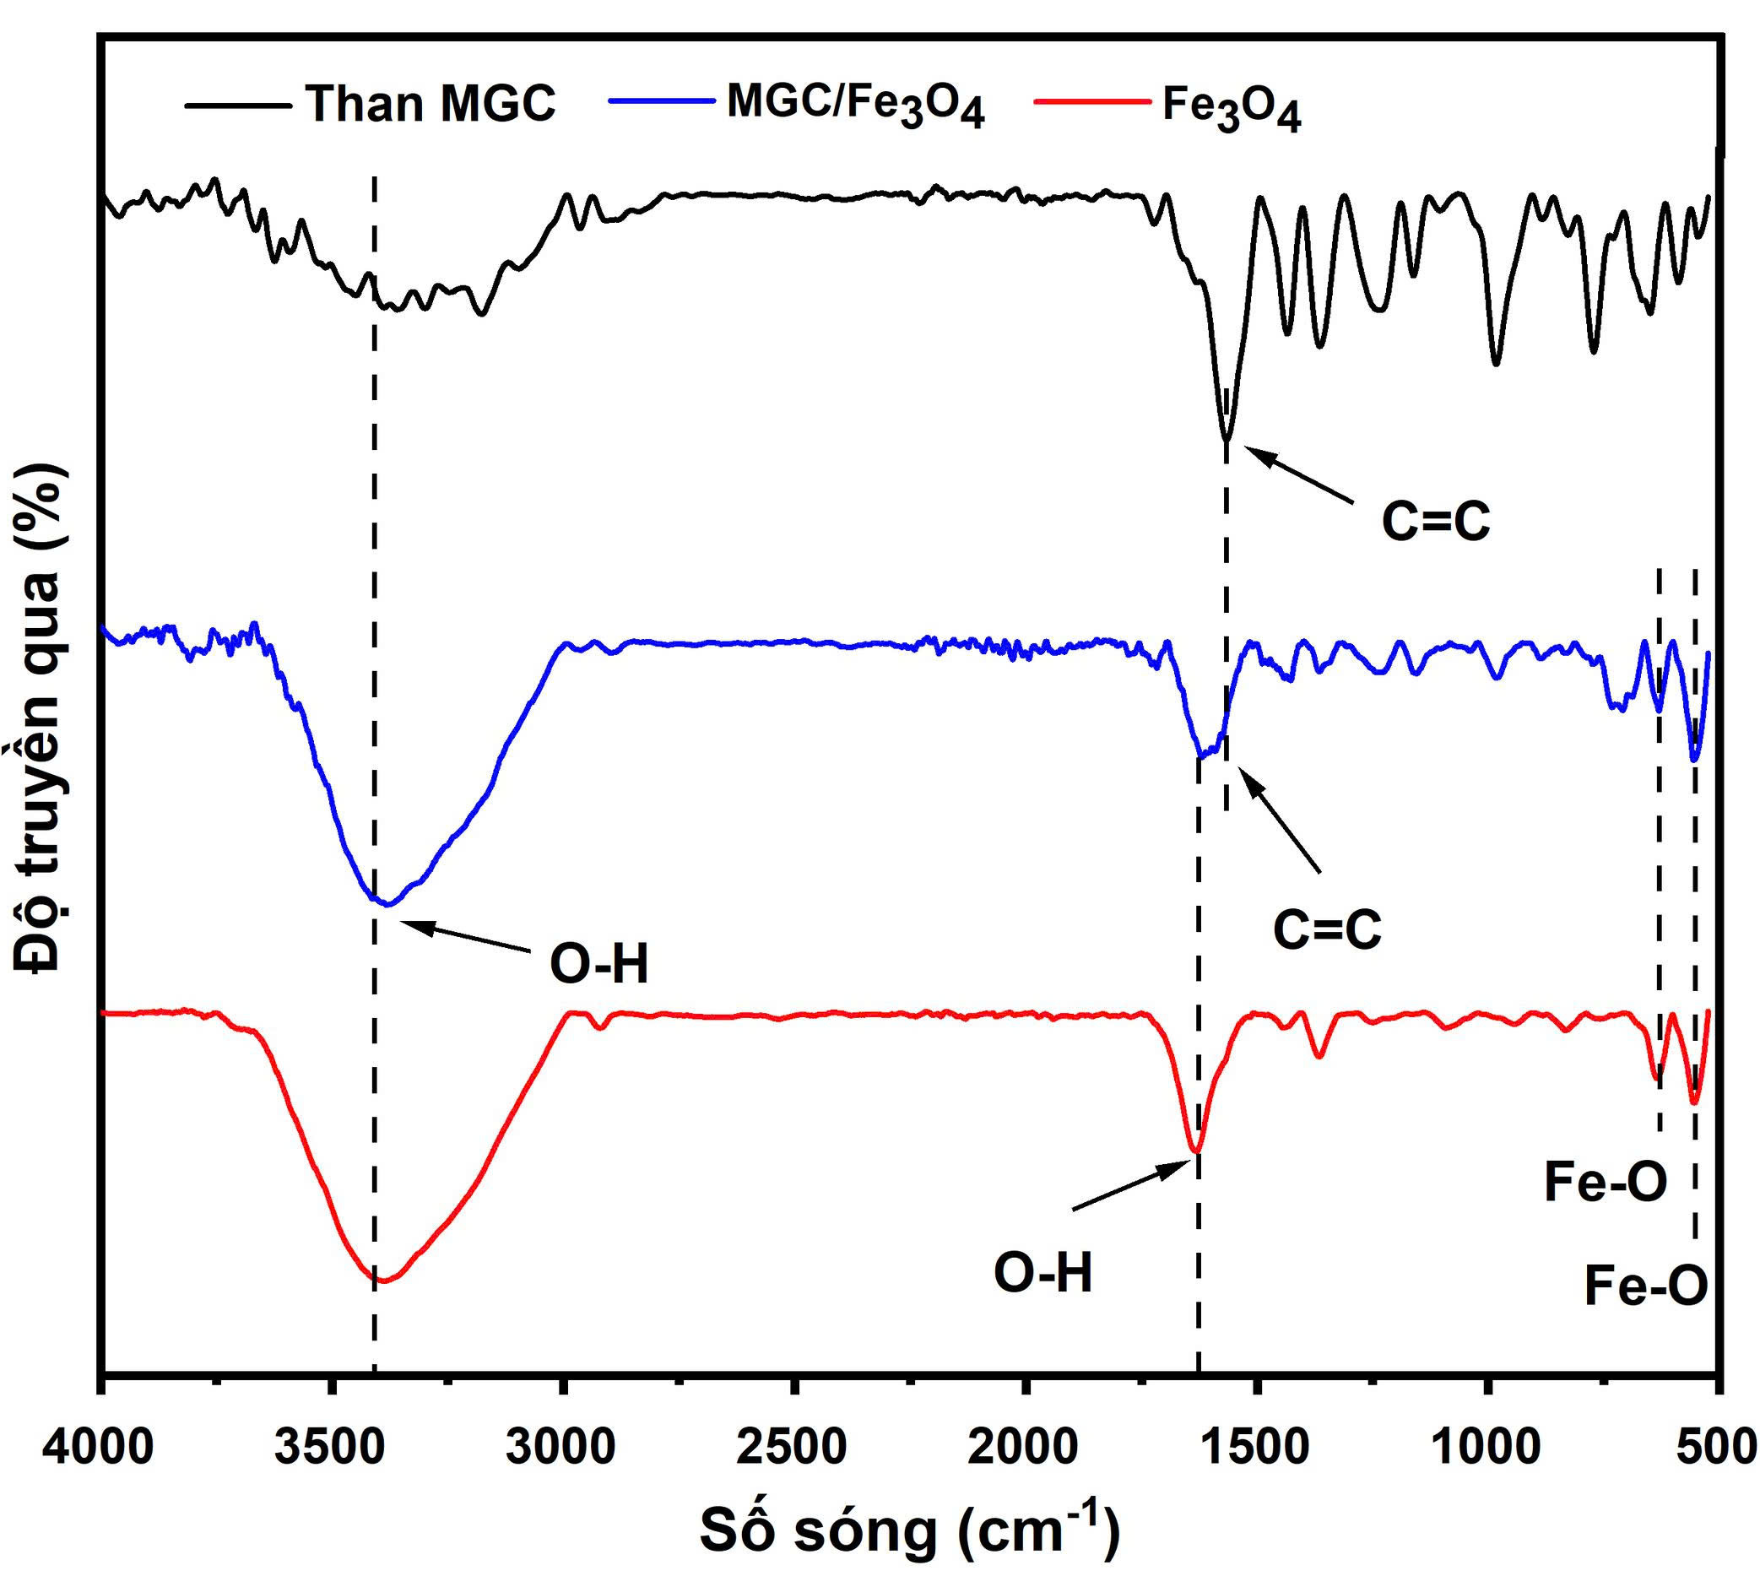
Hình 3.1. Phổ FTIR của vật liệu than MGC, Fe₃O₄ và MGC/Fe₃O₄.
Đối với vật liệu Fe₃O₄, các đỉnh đặc trưng của liên kết hóa trị Fe-O được quan sát rõ ràng tại vùng số sóng thấp, cụ thể tại giá trị 545 cm⁻¹ và 630 cm⁻¹. Sự hiện diện của hai đỉnh này đã khẳng định sự hình thành thành công của vật liệu Fe₃O₄ từ tiền chất muối sắt [79], [32]. Ngoài ra, sự xuất hiện của đỉnh nhọn tại 1630 cm⁻¹ (dao động biến dạng của nước) cùng dải phổ rộng tại 3400 cm⁻¹ (dao động hóa trị nhóm -OH) cho thấy bề mặt vật liệu có tính ưa nước cao, tạo điều kiện thuận lợi cho quá trình phân tán đều trong môi trường nước [80].
Quan sát phổ vật liệu than MGC, phổ FTIR phản ánh rõ nét đặc trưng của cấu trúc carbon đã được than hoá triệt để. Tín hiệu nổi bật nhất xuất hiện tại 1560 cm⁻¹, tương ứng với dao động nối đôi C=C của khung cấu trúc vòng thơm ngưng tụ [81]. Dao động hóa trị C-H no tại dải 2913–2967 cm⁻¹ cho thấy sự tồn tại của nhóm chức bền nhiệt còn sót lại [82]. Trong khi đó, các nhóm chức chứa oxy kém bền nhiệt cũng hầu như bị loại bỏ, thể hiện qua sự vắng mặt của các đỉnh Carbonyl (C=O vùng 1700 cm⁻¹) và cường độ yếu của dải phổ Hydroxyl (-OH vùng 3400 cm⁻¹) [82].
Phổ FTIR của vật liệu composite MGC/Fe₃O₄ thể hiện sự chồng chập của các đỉnh đặc trưng từ cả hai thành phần. Một đặc trưng quan trọng trên phổ đồ thị là sự xuất hiện của dải hấp phụ rộng tại vị trí đỉnh 1610 cm⁻¹. Đây là kết quả của sự chồng chập các dải dao động đặc trưng từ hai pha: bao gồm dao động biến dạng của nước ở vật liệu Fe₃O₄ và dao động nối đôi C=C của khung cấu trúc thơm (tại vị trí 1560 cm⁻¹ của than MGC). Kết quả này chứng minh vật liệu composite đã kế thừa thành công tính chất bề mặt ưa nước của pha Fe₃O₄, đồng thời vẫn duy trì được cấu trúc khung carbon bền vững của nền than MGC [83]. Đáng chú ý tiếp theo, nhóm chức Fe-O cũng đã xuất hiện tại vị trí đỉnh 550 cm⁻¹. Sự hiện diện của đỉnh này, vốn không tồn tại trong mẫu than MGC gốc, là bằng chứng khẳng định các hạt Fe₃O₄ đã được hình thành và gắn thành công lên nền thanh sinh học qua quá trình kết tủa.

Hình thái bề mặt và cấu trúc vi mô vật liệu
Hình thái bề mặt và cấu trúc vi mô của các vật liệu than MGC, Fe₃O₄, MGC/Fe₃O₄ quan sát qua ảnh hiển vi điện tử quét SEM được thể hiện trong Hình 3.2 với các mức cường độ phóng đại khác nhau.
Kết quả phân tích trên mẫu than MGC tại Hình 3.2 (a) và (b) cho thấy bề mặt vật liệu sau quá trình khí hóa có cấu trúc bề mặt gồ ghề, đây là hệ quả trực tiếp của sự phân huỷ nhiệt các thành phần lignocellulose và quá trình thoát chất bốc mạnh mẽ. Cấu trúc của than được đặc trưng bởi mạng lưới lỗ xốp phát triển chằng chịt, trong đó các lỗ xốp kích thước lớn, trung bình và nhỏ nằm xếp chồng chéo lên nhau và ăn sâu vào bên trong [84]. Cấu trúc lỗ xốp này chính là yếu tố then chốt tạo nên diện tích bề mặt lớn, tạo điều kiện thuận lợi giúp giảm thiểu trở lực khuếch tán để các chất ô nhiễm có kích thước lớn như phân tử TC dễ dàng thâm nhập và bị giữ lại.
Chuyển sang mẫu Fe₃O₄ tổng hợp quan sát tại Hình 3.2 (f): Các hạt oxit sắt từ thể hiện hình thái dạng cầu hoặc gần cầu với kích thước tương đối đồng đều. Tuy nhiên, do năng lượng bề mặt lớn và ảnh hưởng của lực hút từ tính giữa các hạt, các hạt Fe₃O₄ có xu hướng kết tụ lại thành các đám lớn do tương tác từ giữa các hạt thay vì phân tán riêng lẻ. Hiện tượng vón cục này là hiện tượng điển hình của vật liệu Fe₃O₄ từ tính khi không có cấu trúc nền hỗ trợ phân tán [11].

(a)  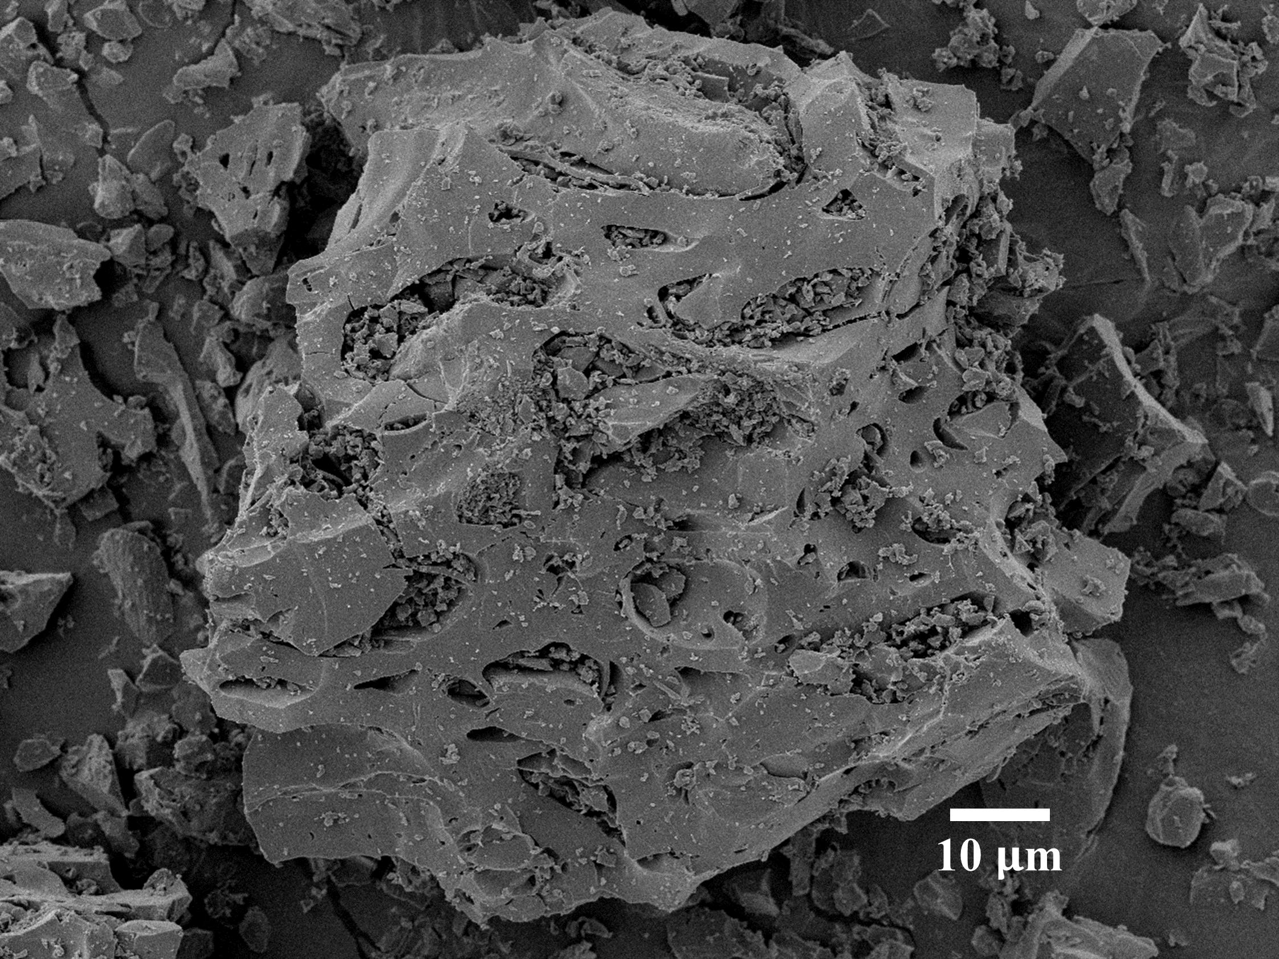 | (b)  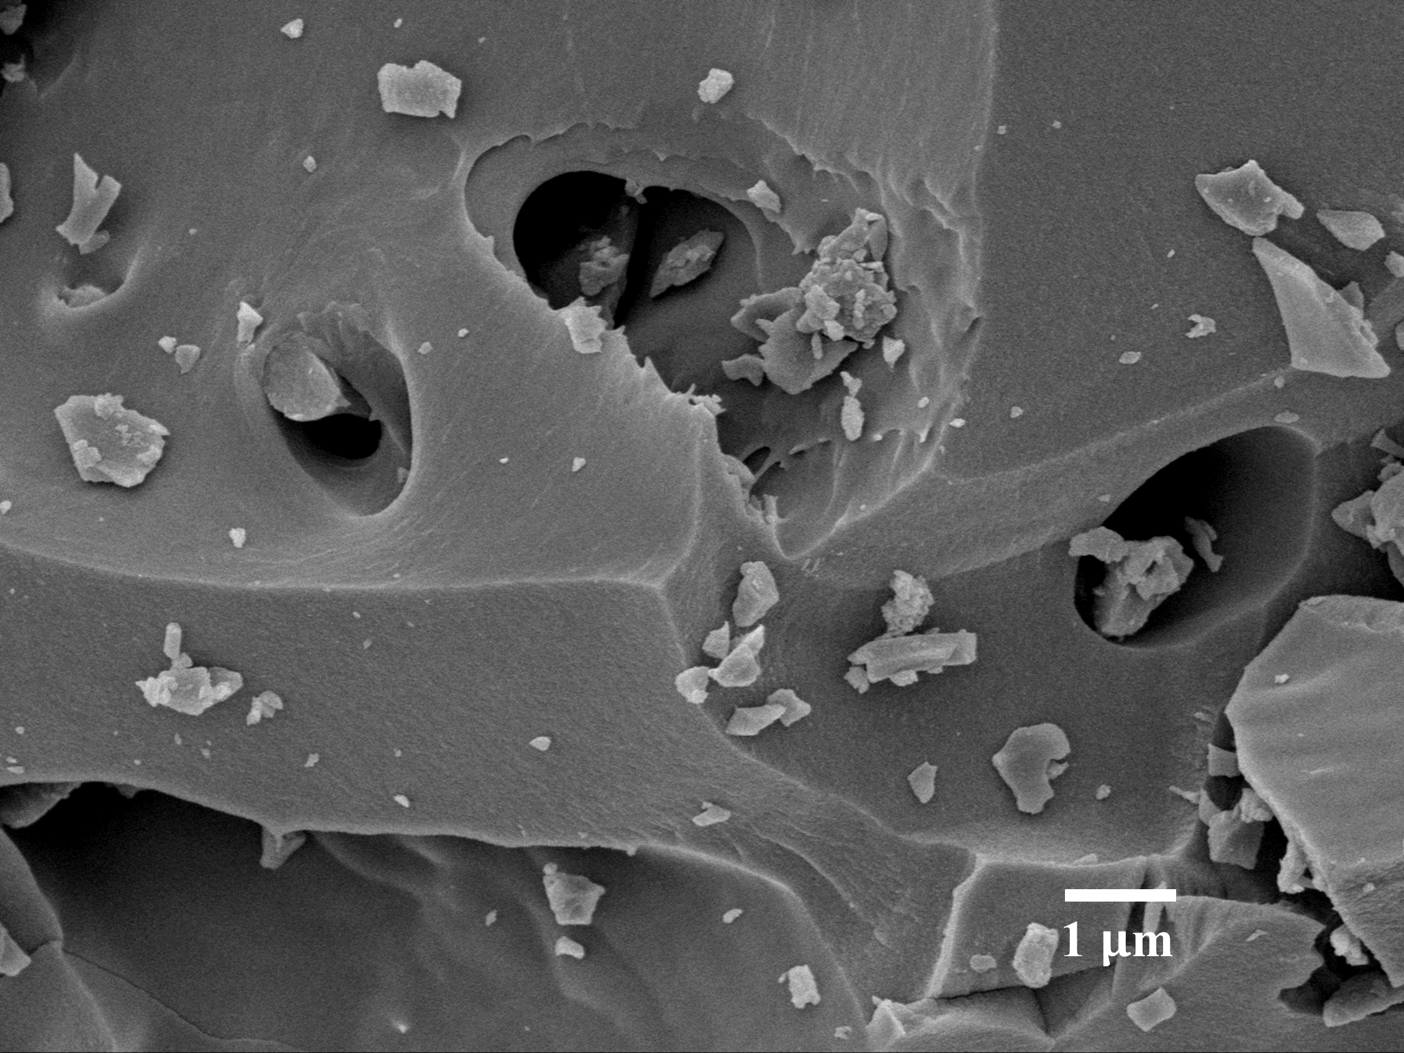
(c)  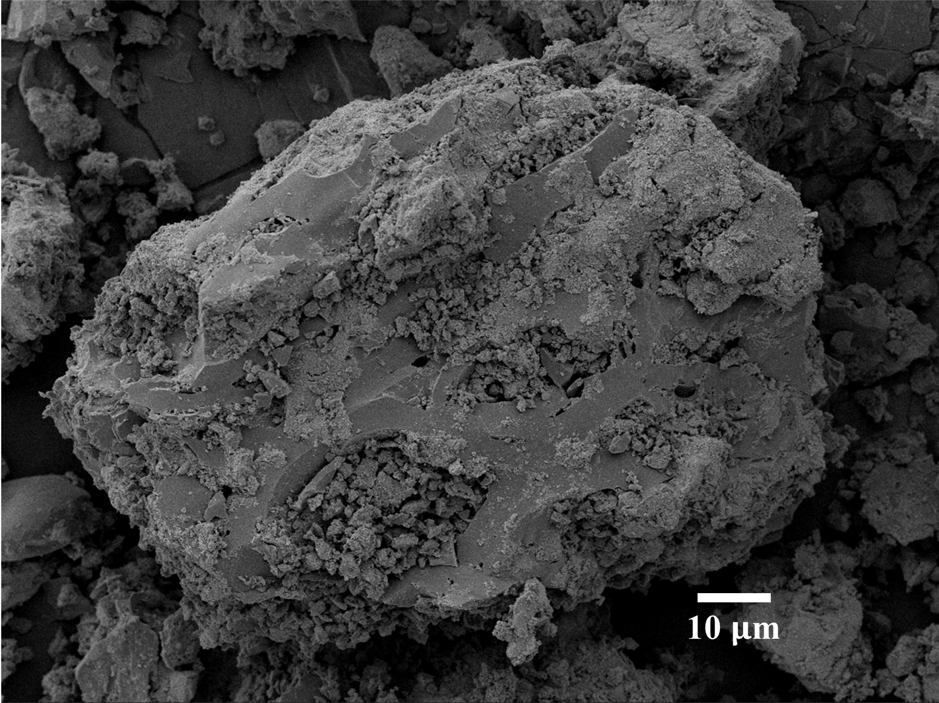 | (d)  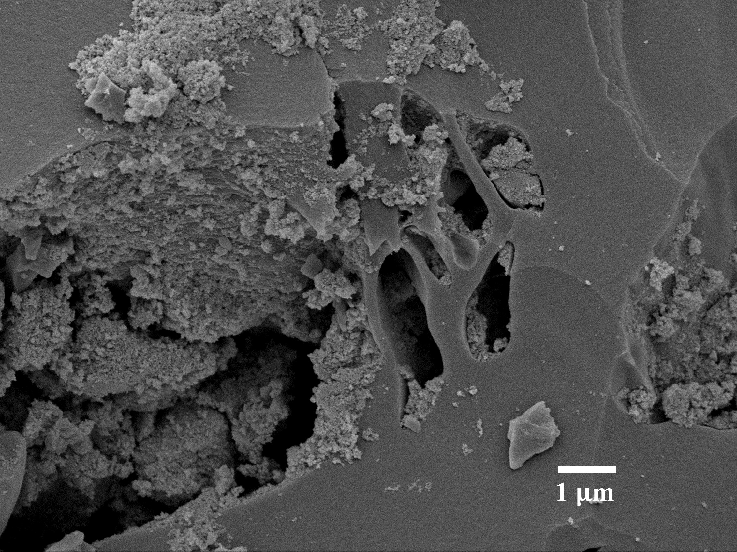
(e)  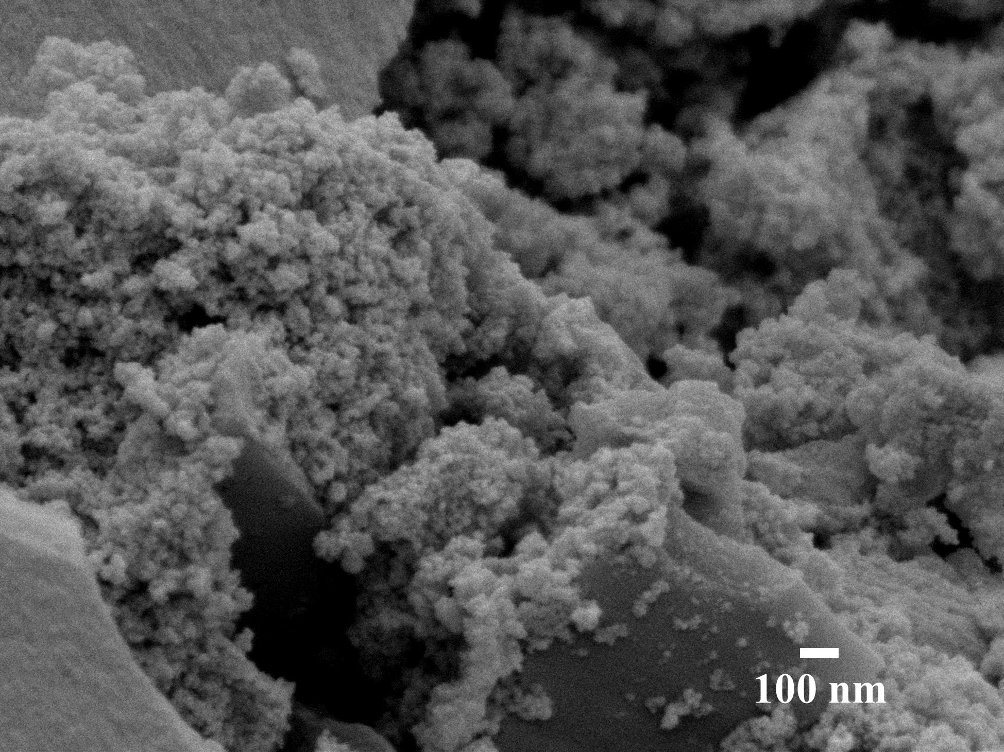 | (f)  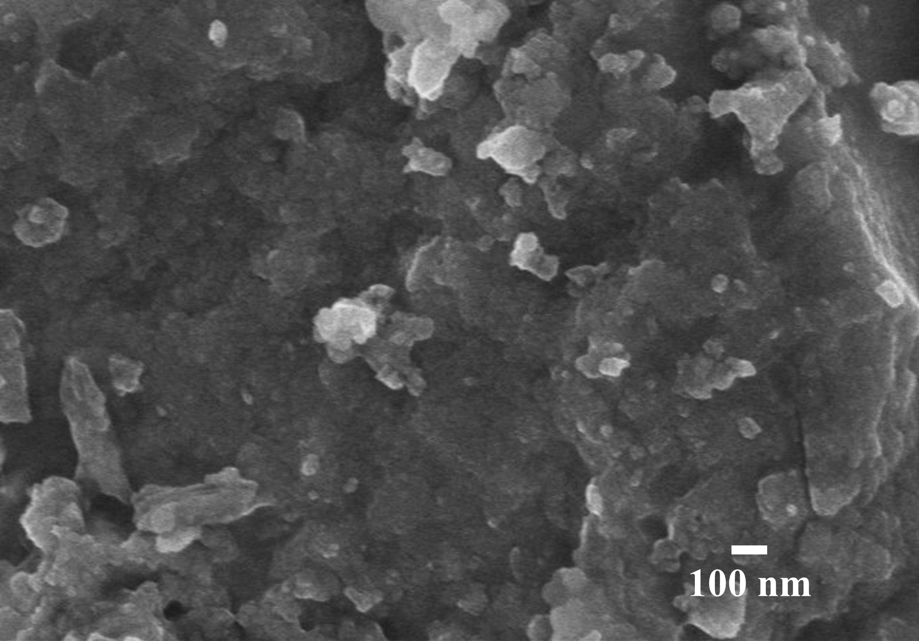
Hình 3.2. Ảnh SEM mô tả hình thái bề mặt của các vật liệu: (a), (b) than MGC; (c), (d), (e) vật liệu MGC/Fe₃O₄ và (f) vật liệu Fe₃O₄ tại độ phóng đại khác nhau. Thanh tỷ lệ: (a), (c) 10 $μ$m; (b), (d) 1$μ$m và (e), (f) 100nm.
Cuối cùng là vật liệu composite MGC/Fe₃O₄ trong Hình 3.2 (c), (d) và (e): Ảnh SEM của vật liệu composite cho thấy sự cải thiện cấu trúc rõ rệt so với hai vật liệu đơn lẻ. Trên nền cấu trúc xốp của than MGC, các hạt Fe₃O₄ được quan sát thấy phân bố rộng khắp trên bề mặt và chui sâu vào trong các lỗ xốp. Đáng chú ý, hiện tượng vón cục của Fe₃O₄ đã giảm đáng kể so với mẫu tinh khiết nhờ hiệu ứng phân tán của nền than [85]. Các hạt than đóng vai trò như một chất đệm ngăn cản sự tiếp xúc trực tiếp giữa các hạt từ tính nhưng vẫn duy trì độ xốp nhất định. Ngược lại, sự hiện diện của các hạt Fe₃O₄ lấp đầy một phần các lỗ xốp lớn nhưng vẫn duy trì được độ xốp cần thiết của vật liệu [31], [86]. Kết quả hình ảnh này là bằng chứng trực quan xác nhận sự kết hợp thành công giữa pha từ tính và pha than, tạo nên cấu trúc composite bền vững.

Kết quả phân tích bề mặt và phân bổ lỗ xốp vật liệu
Các kết quả về kích thước bề mặt cũng như phân bố lỗ rỗng của các vật liệu than MGC, Fe₃O₄ và MGC/Fe₃O₄ được thể hiện qua Hình 3.3, Hình 3.4 và Bảng 3.1.
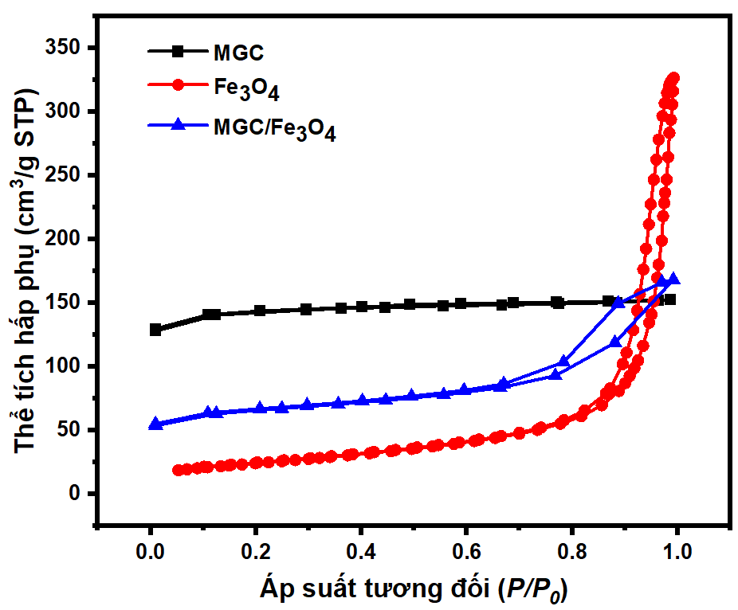
Hình 3.3. Đồ thị đẳng nhiệt hấp phụ/giải hấp N₂
Đầu tiên, khi quan sát hình thái đường đẳng nhiệt hấp phụ - giải hấp phụ N₂ tại hình Hình 3.3 (a), ta nhận thấy sự chuyển biến cấu trúc rõ rệt giữa vật liệu nền và vật liệu composite. Cụ thể, vật liệu than nền MGC thể hiện đường đẳng nhiệt loại I, đặc trưng bởi cấu trúc giàu lỗ xốp vi mao quản với khả năng hấp phụ mạnh ở áp suất thấp (P/P₀ < 0,1) và nhanh chóng bão hoà sau đó [87]. Vật liệu Fe3O4 thì thuộc loại IV với lượng khí hấp phụ ban đầu rất thấp đi lên từ từ rồi tăng vọt mạnh mẽ tại áp vùng áp suất cao (trong khoảng áp suất tương đối P/P₀ = 0,8–1) cùng với sự xuất hiện vòng trễ đặc trưng cho sự ngưng tụ trong các lỗ trung mao quản được tạo ra giữa các khe hở giữa các hạt Fe₃O₄ [88]. Và khi quan sát đường hấp phụ của vật liệu composite, ta thấy được sự kết hợp của cả hai đặc tính này. Đường đẳng nhiệt của MGC/Fe₃O₄ đã thể hiện tính chất lai khi không chỉ có sự tăng nhanh ở vùng áp suất thấp (thừa hưởng từ hệ thống vi mao quản của than) rồi không bão hoà mà tiếp tục tăng rồi xuất hiện vòng trễ rõ ràng ở khoảng vùng áp suất cao (P/P₀ = 0,7–1). Hiện tượng này xảy ra giống với nghiên cứu của Zheng và cộng sự (2021) và đã được giải thích rằng trong quá trình tổng hợp vật liệu không chỉ phủ các hạt từ tính lên bề mặt mà còn kiến tạo nên một cấu trúc phân cấp, trong đó sự hiện diện của các hạt Fe₃O₄ đã hỗ trợ hình thành các lỗ trung mao quản xen kẽ trong mạng lưới vi xốp của than [89].
Bảng 3.1. Diện tích bề mặt riêng và tính chất lỗ rỗng của vật liệu MGC, Fe₃O₄ và Fe₃O₄/Macca.
Vật liệu | S_{Total} (m²/g) | V_{Total} (cm³/g) | S_{Micro} (m²/g) | V_{Micro} (cm³/g) | S_{Meso} (m²/g) | V_{Meso} (cm³/g) | Kích thước lỗ (nm)
Than MGC | 407,526 | 0,236 | 351,84 | 0,196 | 55,686 | 0,041 | 2,834
Fe₃O₄ | 85,826 | 0,506 | 32,326 | 0,006 | 53,5 | 0,5 | 24,06
Fe₃O₄/Macca | 206,53 | 0,26 | 129,361 | 0,068 | 77,169 | 0,192 | 9,43
Kết quả định lượng từ Bảng 3.1 khẳng định sự đánh đổi hợp lý để đạt được cấu trúc xốp tối ưu. Diện tích bề mặt riêng tổng cộng (S_{total}) của MGC/Fe₃O₄ đạt 206,53 m²/g. Mặc dù giá trị này thấp hơn so với than MGC ban đầu (407,526 m²/g) do sự lấp đầy một phần vi mao quản của các hạt Fe₃O₄ (S_{Micro} giảm từ 351,8 xuống 129,3 m²/g), nhưng đây vẫn là một diện tích bề mặt khá lớn, vượt trội so với Fe₃O₄ (85,8 m²/g). Quan trọng hơn cả, vật liệu composite đạt được giá trị diện tích bề mặt trung mao quản (S_{Meso}) cao nhất trong ba mẫu, lên tới 77,169 m²/g (so với 55,6 và 53,5 m²/g của hai vật liệu thành phần), cùng với thể tích trung mao quản (V_{Meso}) tăng gấp gần 5 lần so với than nền (0,192 so với 0,041 cm³/g). Số liệu này chứng minh rằng vật liệu composite MGC/Fe₃O₄ sở hữu cấu trúc lỗ xốp thuận lợi nhất trong cả ba vật liệu cho các ứng dụng xử lý môi trường, cân bằng tốt giữa khả năng cung cấp khả năng hấp phụ (từ diện tích bề mặt) và khả năng dẫn truyền (từ hệ thống trung mao quản phát triển) với các chất ô nhiễm [62].

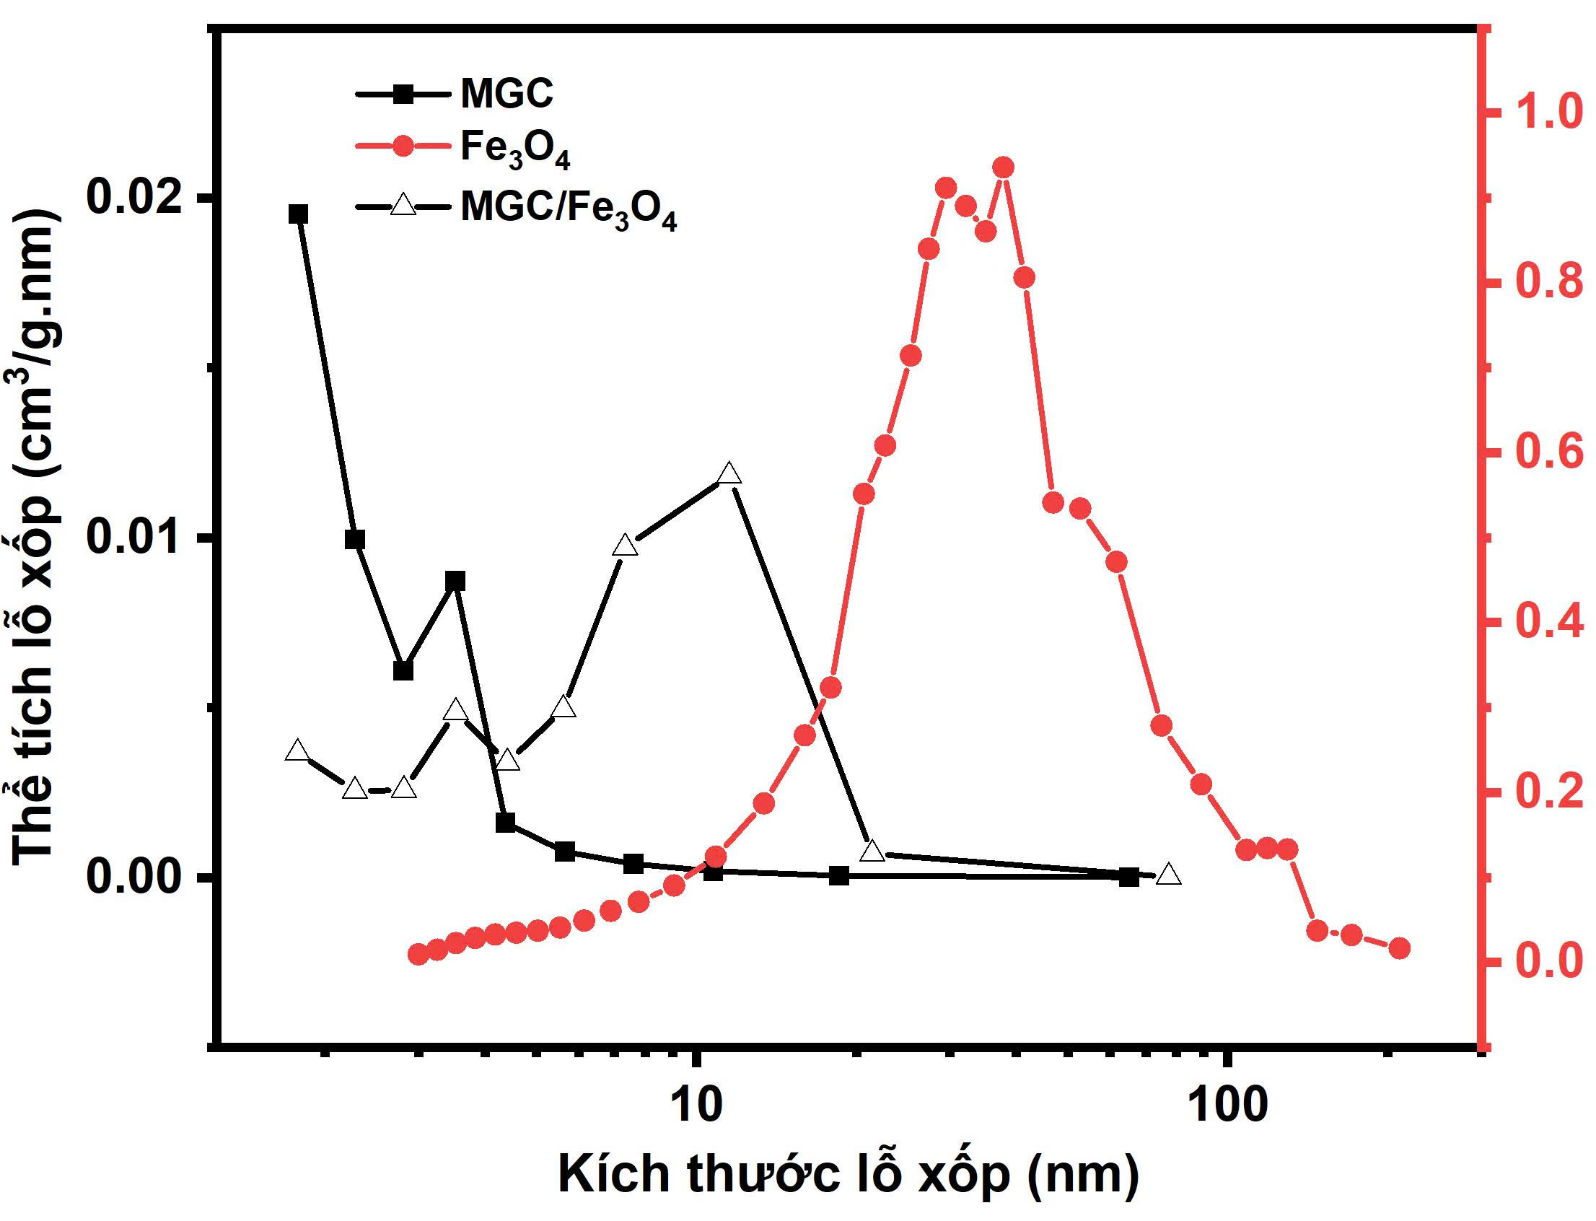
Hình 3.4. Đồ thị phân bố kích thước lỗ xốp của các vật liệu than MGC, Fe₃O₄ và MGC/Fe₃O₄.
Đi sâu phân tích đặc tính cấu trúc thông qua giản đồ phân bố kích thước lỗ xốp (xác định theo phương pháp BJH), đồ thị biểu diễn mối quan hệ giữa lượng tăng thể tích lỗ xốp theo kích thước (dV/dW) và đường kính lỗ đã cho thấy sự khác biệt rõ rệt về cấu trúc mao quản giữa ba vật liệu.
Đối với than MGC, phân bố tập trung chủ yếu ở vùng kích thước nhỏ với đường kính trung bình chỉ khoảng 2,834 nm. Mặc dù cấu trúc vi xốp này đóng góp phần lớn vào tổng diện tích bề mặt, nhưng về mặt động học hấp phụ, nó lại gây ra hiệu ứng cản trở không gian đáng kể. Kích thước lỗ xốp quá nhỏ sẽ kìm hãm quá trình khuếch tán của các phân tử chất bị hấp phụ có cấu trúc cồng kềnh như kháng sinh TC đi sâu vào các vị trí hoạt động bên trong [90].
Ngược lại, với Fe₃O₄ thuần tuy có kích thước lỗ xốp biểu kiến rất lớn (24,06 nm). Tuy nhiên, cần phân biệt rõ ràng rằng đây không phải là hệ thống lỗ xốp nội tại mà thực ra chỉ là các khoảng trống vật lý giữa các đám hạt Fe₃O₄ bị kết tụ lại với nhau [91].
Vật liệu composite MGC/Fe₃O₄ đã khắc phục được nhược điểm của cả hai thành phần trên khi có kích thước lỗ xốp trung bình trong khoảng giá trị 9,43 nm. Sự dịch chuyển đỉnh phân bố từ vùng vi xốp (của than) sang vùng trung xốp này là minh chứng cho nhận định giải thích đường hấp phụ ở trên: rằng các hạt Fe₃O₄ đã phân tán và xen cài vào cấu trúc vi lỗ của than, từ đó thay đổi cấu trúc vật liệu qua việc tạo nên thêm nhiều hệ thống trung mao quản mới.

Kết quả đo độ từ của vật liệu Fe3O4 và MGC/Fe3O4
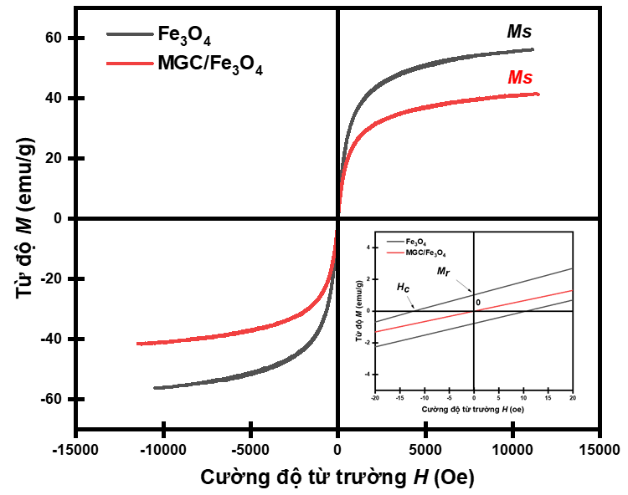
Hình 3.5. Đường cong từ trễ của vật liệu Fe₃O₄ và MGC/Fe₃O₄.
Từ kết quả đường cong từ trễ được thể hiện trong Bảng 3.2 và Hình 3.5, có thể thấy hai loại vật liệu chế tạo đều có đặc trưng điển hình của vật liệu siêu thuận từ với đường cong từ “S” đối xứng và giá trị lực kháng từ Hc và độ từ dư Mr rất thấp, gần như bằng không [86], [40].
Bảng 3.2. Lực kháng từ Hc, độ từ bão hoà (Ms), độ từ dư (Mr) của vật liệu Fe₃O₄ và MGC/Fe₃O₄.
Vật liệu | Ms (emu/g) | Mr (emu/g) | Hc (Oe)
Fe₃O₄ | 56,3 | 1,03 | 12,24
MGC/Fe₃O₄ | 41,45 | 0 | 0
Việc giá trị lực kháng từ cùng từ dư của vật liệu composite thấp hơn đáng kể vật liệu Fe₃O₄ có thể được giải thích qua cấu trúc vật liệu mà ta quan sát được ở đặc tính cấu trúc vật liệu composite. Than mắc ca được sử dụng làm chất nền đã giúp phân tán và ngăn chặn sự kết tụ các hạt Fe₃O₄, giúp giảm tương tác lưỡng cực từ giữa chúng [85]. Bên cạnh đó, tuy giá trị từ độ bão hoà Ms của composite MGC/Fe₃O₄ đã giảm đi đáng kể (41,45 emu/g) do pha tạp vật liệu than MGC phi từ tính nhưng vẫn đảm bảo được việc thu hồi bằng từ trường qua Hình 3.6 [79]. So sánh kết quả với một nghiên cứu khác, vật liệu có trị độ từ xấp xỉ giá trị 38,2 emu/g của vật liệu composite từ vỏ mắc ca mà Dao và cộng sự (2021) đã chế tạo [9]. Qua các kết quả trên có khẳng định vật liệu than mắc ca đã được tính hợp từ tính thành công, có tính chất siêu thuận từ và có khả năng thu hồi bằng từ trường.
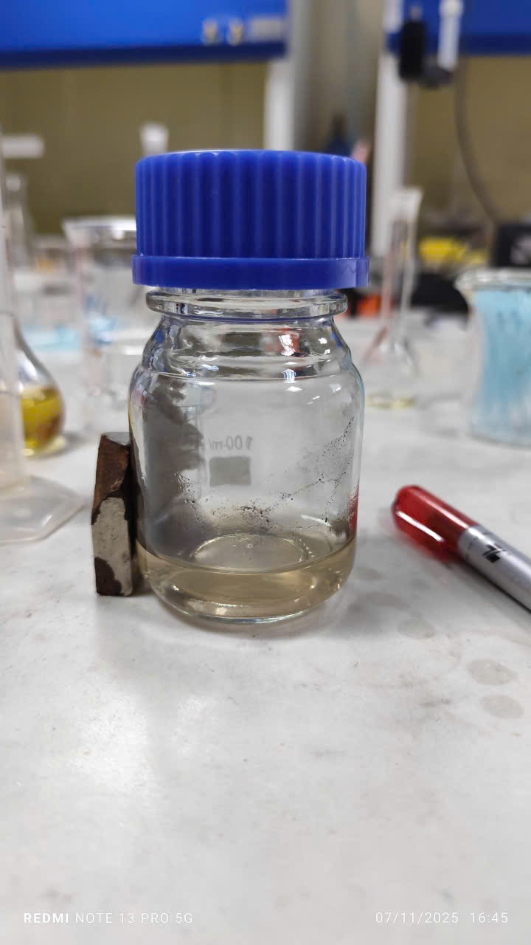
Hình 3.6. Hình ảnh thu hồi vật liệu MGC/Fe₃O₄ bằng từ trường.

Điểm đẳng điện pH_{pzc} của vật liệu MGC/Fe₃O₄
Điểm đẳng điện hay điểm không điện tích (pH_{pzc}) của vật liệu là thông số hoá lý quan trọng, quyết định trạng thái điện tích bề mặt của vật liệu trong môi trường dung dịch. Đây là giá trị then chốt trong việc giải thích cơ chế hấp phụ và xác định khoảng pH tối ưu cho quá trình xử lý chất ô nhiễm [92]. Biểu đồ xác định pH_{pzc} của mẫu composite được mô tả qua Hình 3.7.
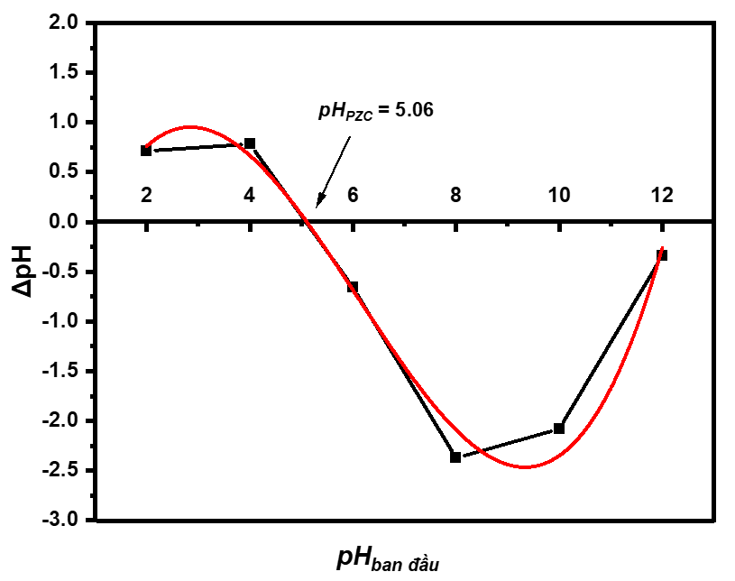
Hình 3.7. pH_{pzc} của vật liệu MGC/Fe₃O₄.
Giá trị pH_{pzc} được xác định qua đồ thị có giá trị là 5,06. Kết quả này chỉ ra quy luật biến thiên điện tích bề mặt của vật liệu: Tại vùng pH < 5,06 (pH < pH_{pzc}) sẽ cho biết bề mặt của vật liệu sẽ tích điện dương, tạo điều kiện thuận lợi để hút các chất bị hấp phụ mang điện tích âm. Và ngược lại, khi pH dung dịch vượt quá giá trị 5,06, bề mặt sẽ chuyển sang trạng thái tích điện âm và thúc đẩy tương tác hút tĩnh điện với các cation trong dung dịch chất ô nhiễm.

KẾT LUẬN
Dựa trên quá trình thực nghiệm và phân tích số liệu, đồ án đã đạt được các kết quả quan trọng sau đây:
Về tổng hợp và đặc trưng vật liệu: Đề tài đã chế tạo thành công vật liệu composite từ tính MGC/$Fe_{3}O_{4}$ từ sinh khối vỏ hạt mắc ca thông qua phương pháp đồng kết tủa. Kết quả phân tích cấu trúc cho thấy sự tương thích cao giữa hai pha: Các hạt Fe₃O₄ được phân tán đồng đều và ổn định trên nền than sinh học, hạn chế tối đa hiện tượng kết tụ. Vật liệu thành phẩm sở hữu cấu trúc xốp phát triển với diện tích bề mặt riêng đạt 206,53 m²/g, đồng thời thể hiện tính chất siêu thuận từ với độ từ hóa bão hòa 41,45 emu/g. Đặc tính này đã cho phép vật liệu dễ dàng được thu hồi khỏi dung dịch bằng từ trường ngoài, giải quyết triệt để nhược điểm khó thu hồi và gây tắc nghẽn dòng chảy của các loại than hoạt tính dạng bột truyền thống.
Về mặt ý nghĩa thực tiễn và môi trường, nghiên cứu không chỉ cung cấp một giải pháp vật liệu tiên tiến, giá rẻ cho bài toán xử lý ô nhiễm kháng sinh trong nước thải y tế và chăn nuôi, mà còn góp phần quan trọng vào việc quản lý chất thải rắn nông nghiệp theo định hướng kinh tế tuần hoàn. Việc tận dụng vỏ hạt mắc ca làm vật liệu kỹ thuật cao giúp gia tăng giá trị cho chuỗi sản xuất nông nghiệp và giảm thiểu tác động môi trường.

TÀI LIỆU THAM KHẢO
Tài liệu tiếng việt
[1] Thủ tướng Chính phủ (2022)., “Quyết định số 344/QĐ-TTg ngày 15/3/2022 phê duyệt Đề án phát triển bền vững mắc ca giai đoạn 2021 - 2030, tầm nhìn đến năm 2050”.
[2] Nam Lê., “Phát triển bền vững cây mắc-ca tại Tây Nguyên.” Báo Nhân Dân. Accessed: Dec. 12, 2025. [Online]. Available: https://nhandan.vn/phat-trien-ben-vung-cay-mac-ca-post902609.html
[3] Đông N. V., Linh V. N., Bẩy T. V., and Nam N. H., “HẤP PHỤ KHÍ CO2 TỪ THAN SINH HỌC VỎ HẠT MẮC-CA,” Tạp Chí Khoa Học Công Nghệ, vol. 58, no. 4, Art. no. 4, 2022.
[4] N. Dong, T. Bay, N. Hong Nam, and L. Vu, “Solid waste from macadamia nutshell gasification: potential used as adsorbent,” Res. J. Sci. Technol., vol. 58, p. 96, Oct. 2022, doi: 10.57001/huih5804.46.
Tài liệu tiếng anh
[5] N. H. Nam, V. N. Linh, L. D. Dung, and V. T. T. Ha, “Physico-chemical characterization of forest and agricultural residues for energy conversion processes,” Vietnam J. Chem., vol. 58, no. 6, pp. 735–741, 2020, doi: 10.1002/vjch.202000054.
[6] N. H. Tran et al., “Occurrence and risk assessment of multiple classes of antibiotics in urban canals and lakes in Hanoi, Vietnam,” Sci. Total Environ., vol. 692, pp. 157–174, Nov. 2019, doi: 10.1016/j.scitotenv.2019.07.092.
[7] R. Daghrir and P. Drogui, “Tetracycline antibiotics in the environment: a review,” Environ. Chem. Lett., vol. 11, no. 3, pp. 209–227, Sept. 2013, doi: 10.1007/s10311-013-0404-8.
[8] X. Tan et al., “Application of biochar for the removal of pollutants from aqueous solutions,” Chemosphere, vol. 125, pp. 70–85, Apr. 2015, doi: 10.1016/j.chemosphere.2014.12.058.
[9] M.-T. Dao, T.-P.-L. Tran, D.-T. Vo, V.-K. Nguyen, and L.-T.-T.-T. Hoang, “Utilization of Macadamia Nutshell Residue for the Synthesis of Magnetic Activated Carbon toward Zinc (II) Ion Removal,” Adv. Mater. Sci. Eng., vol. 2021, no. 1, p. 2543197, 2021, doi: 10.1155/2021/2543197.
[10] T. M. Dao and T. Le Luu, “Synthesis of activated carbon from macadamia nutshells activated by H2SO4 and K2CO3 for methylene blue removal in water,” Bioresour. Technol. Rep., vol. 12, p. 100583, Dec. 2020, doi: 10.1016/j.biteb.2020.100583.
[11] Y. Yi et al., “Magnetic biochar for environmental remediation: A review,” Bioresour. Technol., vol. 298, p. 122468, Feb. 2020, doi: 10.1016/j.biortech.2019.122468.
[12] J. R. Peace et al, “Genetic relationships amongst macadamia varieties grown in South Africa as assessed by RAF markers: South African Journal of Plant and Soil: Vol 22, No 2.” Accessed: Dec. 12, 2025. [Online]. Available: https://www.tandfonline.com/doi/abs/10.1080/02571862.2005.10634684
[13] X.-H. Tu et al., “A comprehensive study of raw and roasted macadamia nuts: Lipid profile, physicochemical, nutritional, and sensory properties,” Food Sci. Nutr., vol. 9, no. 3, pp. 1688–1697, Mar. 2021, doi: 10.1002/fsn3.2143.
[14] International Nuts and Dried Fruits Council (2023), Nuts and dried fruits statistical yearbook 2022/2023, Reus, Spain.
[15] Mundus Agri, “Macadamias: good prospects for 2024 - Global Production Statistics,” - Latest news from the commodity and food industry. Accessed: Dec. 12, 2025. [Online]. Available: https://www.mundus-agri.eu/news/macadamias-good-prospects-2024.n32706.html
[16] S. O. Bada, R. M. S. Falcon, L. M. Falcon, and M. J. Makhula, “Thermogravimetric investigation of macadamia nut shell, coal, and anthracite in different combustion atmospheres,” J. S. Afr. Inst. Min. Metall., vol. vol. 115, no. 8, pp. 741–746, 2015,.
[17] U.S. Department of Agriculture, Agricultural Research Service (2024), “Macadamia Collection. Retrieved from https://www.ars.usda.gov/pacific-west-area/hilo-hi/daniel-k-inouye-us-pacific-basin-agricultural-research-center/tropical-plant-genetic-resources-and-disease-research/docs/macadamia-collection/.” Accessed: Dec. 11, 2025. [Online]. Available: https://www.ars.usda.gov/pacific-west-area/hilo-hi/daniel-k-inouye-us-pacific-basin-agricultural-research-center/tropical-plant-genetic-resources-and-disease-research/docs/macadamia-collection/
[18] K. Yu, J. Li, H. Qi, and C. Liang, “High-capacity activated carbon anode material for lithium-ion batteries prepared from rice husk by a facile method,” Diam. Relat. Mater., vol. 86, pp. 139–145, June 2018, doi: 10.1016/j.diamond.2018.04.019.
[19] O. B. Nchoe, S. O. Sanni, E. L. Viljoen, A. Pholosi, and V. E. Pakade, “Surfactant-modified Macadamia nutshell for enhancement of methylene blue dye adsorption from aqueous media,” Case Stud. Chem. Environ. Eng., vol. 8, p. 100357, Dec. 2023, doi: 10.1016/j.cscee.2023.100357.
[20] C. A. Toles, W. E. Marshall, and M. M. Johns, Phosphoric acid activation of nutshells for metals and organic remediation: Process optimization - Wiley Online Library, vol. 72. Journal of Chemical Technology & Biotechnology, 1998. Accessed: Dec. 16, 2025. [Online]. Available: https://scijournals.onlinelibrary.wiley.com/doi/abs/10.1002/%28SICI%291097-4660%28199807%2972%3A3%3C255%3A%3AAID-JCTB890%3E3.0.CO%3B2-P
[21] J.-S. Bae and S. Su, “Macadamia nut shell-derived carbon composites for post combustion CO2 capture,” Int. J. Greenh. Gas Control, vol. 19, pp. 174–182, Nov. 2013, doi: 10.1016/j.ijggc.2013.08.013.
[22] S. Mishra and R. K. Upadhyay, “Review on biomass gasification: Gasifiers, gasifying mediums, and operational parameters,” Mater. Sci. Energy Technol., vol. 4, pp. 329–340, Jan. 2021, doi: 10.1016/j.mset.2021.08.009.
[23] Y. Zhang et al, “Gasification Technologies and Their Energy Potentials,” in Sustainable Resource Recovery and Zero Waste Approaches, Elsevier, 2019, pp. 193–206. doi: 10.1016/B978-0-444-64200-4.00014-1.
[24] Y. Zhang et al, “Gasification Technologies and Their Energy Potentials,” in Sustainable Resource Recovery and Zero Waste Approaches, Elsevier, 2019, pp. 193–206. doi: 10.1016/B978-0-444-64200-4.00014-1.
[25] MDPI, “Technologies and Innovations for Biomass Energy Production | MDPI,” Sustain. Spec. Issue, Accessed: Dec. 16, 2025. [Online]. Available: https://www.mdpi.com/2071-1050/15/16/12121
[26] V. D. R. Diniz, “Biomass Gasification and Pyrolysis Practical Design and Theory”, Accessed: Dec. 16, 2025. [Online]. Available: https://www.academia.edu/36068327/Biomass_Gasification_and_Pyrolysis_Practical_Design_and_Theory
[27] A. Molino, S. Chianese, and D. Musmarra, “Biomass gasification technology: The state of the art overview,” J. Energy Chem., vol. 25, no. 1, pp. 10–25, Jan. 2016, doi: 10.1016/j.jechem.2015.11.005.
[28] H. A. Yepes, J. E. Obando, and A. A. Amell, “The effect of syngas addition on flameless natural gas combustion in a regenerative furnace,” Energy, vol. 252, p. 124008, Aug. 2022, doi: 10.1016/j.energy.2022.124008.
[29] H. Khosravani, M. Meshksar, H. R. Rahimpour, and M. R. Rahimpour, “Chapter 1 - Introduction to syngas products and applications,” in Advances in Synthesis Gas : Methods, Technologies and Applications, vol. 3, M. R. Rahimpour, M. A. Makarem, and M. Meshksar, Eds., Elsevier, 2023, pp. 3–25. doi: 10.1016/B978-0-323-91878-7.00014-9.
[30] P. R. Yaashikaa, P. S. Kumar, S. Varjani, and A. Saravanan, “A critical review on the biochar production techniques, characterization, stability and applications for circular bioeconomy,” Biotechnol. Rep., vol. 28, p. e00570, Dec. 2020, doi: 10.1016/j.btre.2020.e00570.
[31] L. S. Ganapathe et al., “Magnetite (Fe3O4) Nanoparticles in Biomedical Application: From Synthesis to Surface Functionalisation,” Magnetochemistry, vol. 6, no. 4, Dec. 2020, doi: 10.3390/magnetochemistry6040068.
[32] Cornell, R. M., & Schwertmann, U, “The Iron Oxides: Structure, Properties Reactions Occurrence and Uses.” Accessed: Dec. 02, 2025. [Online]. Available: https://onlinelibrary.wiley.com/doi/book/10.1002/3527602097
[33] A. S. Teja and P.-Y. Koh, “Synthesis, properties, and applications of magnetic iron oxide nanoparticles,” Prog. Cryst. Growth Charact. Mater., vol. 55, no. 1, pp. 22–45, Mar. 2009, doi: 10.1016/j.pcrysgrow.2008.08.003.
[34] R. Valenzuela, M. C. Fuentes, C. Parra, J. Baeza, N. Duran, and S. K. Sharma, “Magnetite Nanoparticle Co-precipitation Synthesis, Characterization, and Applications: Mini Review | BioNanoScience,” BioNanoScience, vol. 13, 2023. Accessed: Dec. 10, 2025. [Online]. Available: https://link.springer.com/article/10.1007/s12668-023-01113-1
[35] M. D. Nguyen et al., “Fe3O4 Nanoparticles: Structures, Synthesis, Magnetic Properties, Surface Functionalization, and Emerging Applications,” Appl. Sci., vol. 11, no. 23, Nov. 2021, doi: 10.3390/app112311301.
[36] M. B. Gawande, P. S. Branco, and R. S. Varma, “Synthesis, properties, and applications of Fe3O4 and Fe3O4-based nanocomposites: A review - ScienceDirect,” Chem. Soc. Rev., vol. 42, 2013. Accessed: Dec. 10, 2025. [Online]. Available: https://www.sciencedirect.com/science/article/pii/S2950648425000240
[37] N. N. Nassar, “Rapid removal and recovery of Pb(II) from wastewater by magnetic nanoadsorbents,” J. Hazard. Mater., vol. 184, no. 1, pp. 538–546, Dec. 2010, doi: 10.1016/j.jhazmat.2010.08.069.
[38] S. D. Ashrafi et al., “Fe3O4 magnetic nanoparticles as adsorbent for removal of safranin O dye from aqueous solution,” vol. vol. 192, pp. 297–308, 2020.
[39] N. M. Noor, R. Othman, N. M. Mubarak, and E. C. Abdullah, “Agricultural biomass-derived magnetic adsorbents: Preparation and application for heavy metals removal,” J. Taiwan Inst. Chem. Eng., vol. 78, pp. 168–177, Sept. 2017, doi: 10.1016/j.jtice.2017.05.023.
[40] T. T. T. L. Hoang, F. Unob, S. Suvokhiaw, and N. Sukpirom, “One-pot synthesis of amorphous calcium phosphate/Fe3O4 composites and the application in the removal of cadmium,” J. Environ. Chem. Eng., vol. 8, no. 2, p. 103653, Apr. 2020, doi: 10.1016/j.jece.2020.103653.
[41] Y. Yi, G. Tu, G. Ying, Z. Fang, and E. P. Tsang, “Magnetic biochar derived from rice straw and stainless steel pickling waste liquor for highly efficient adsorption of crystal violet,” Bioresour. Technol., vol. 341, p. 125743, Dec. 2021, doi: 10.1016/j.biortech.2021.125743.
[42] W. Pang et al., “Novel magnetic graphoxide/biochar composite derived from tea for multiple SAs and QNs antibiotics removal in water,” Environ. Sci. Pollut. Res., vol. 30, no. 15, pp. 43215–43228, Mar. 2023, doi: 10.1007/s11356-023-25298-w.

